Clínicas

GET - Listar clínicas
Valida a listagem paginada e ordenada das clínicas cadastradas. O retorno esperado é 200 OK, contendo os dados das clínicas e os links HATEOAS.
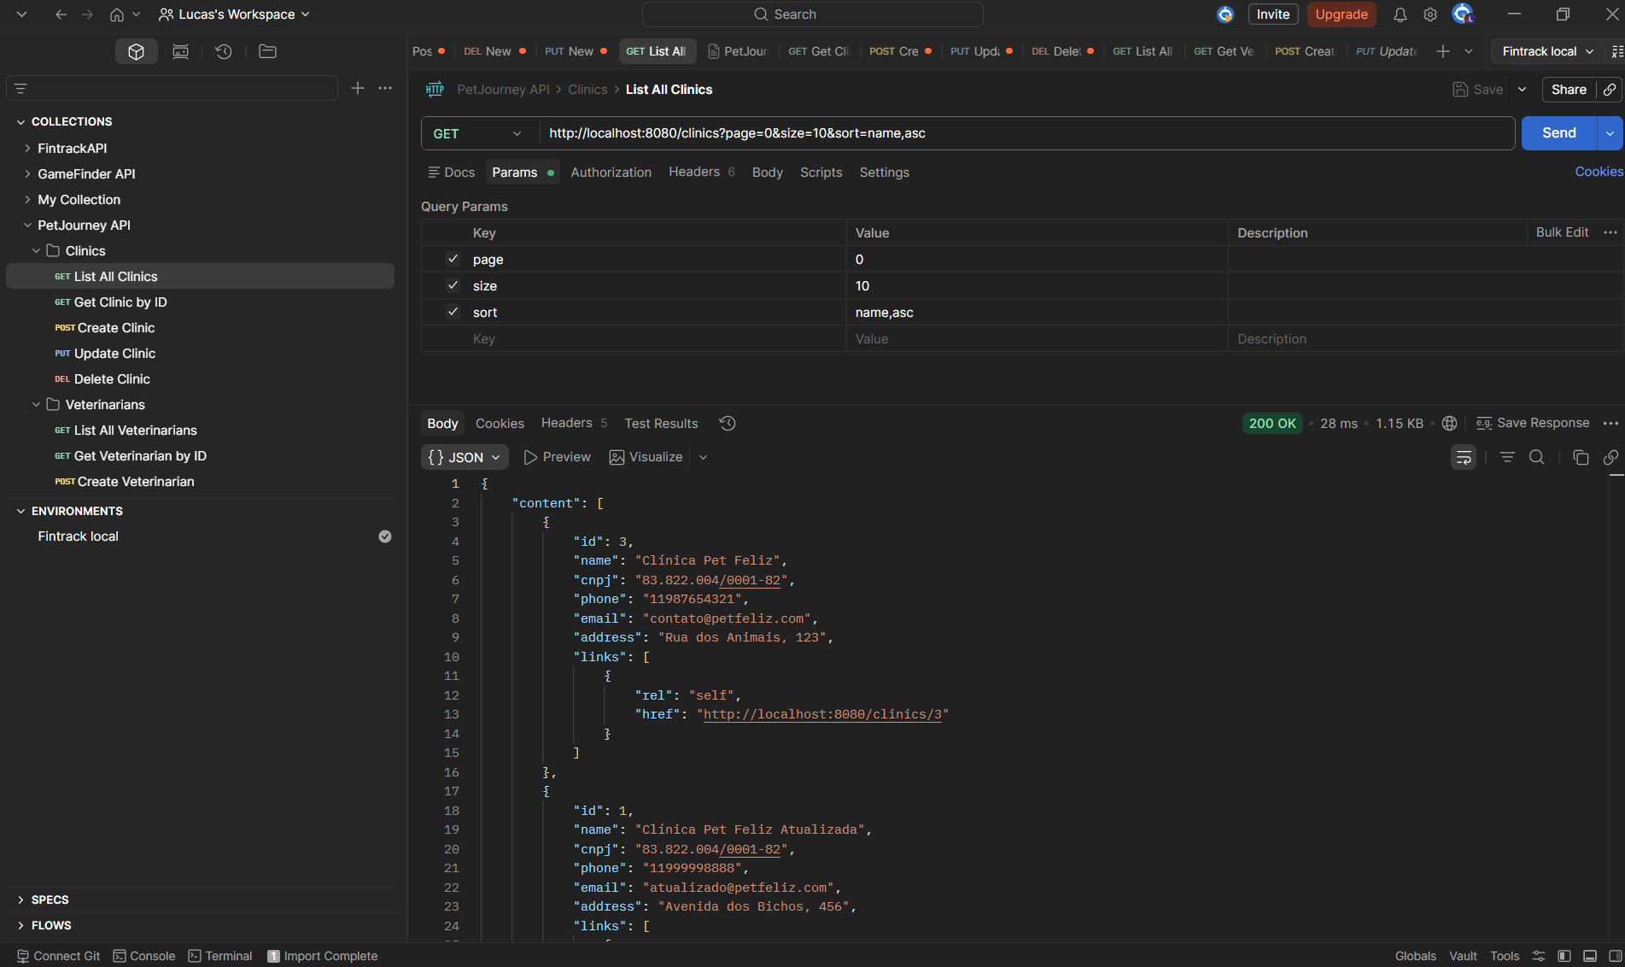
GET - Buscar clínica por ID
Valida a busca de uma clínica específica pelo identificador informado. O retorno esperado é 200 OK com os dados da clínica selecionada.
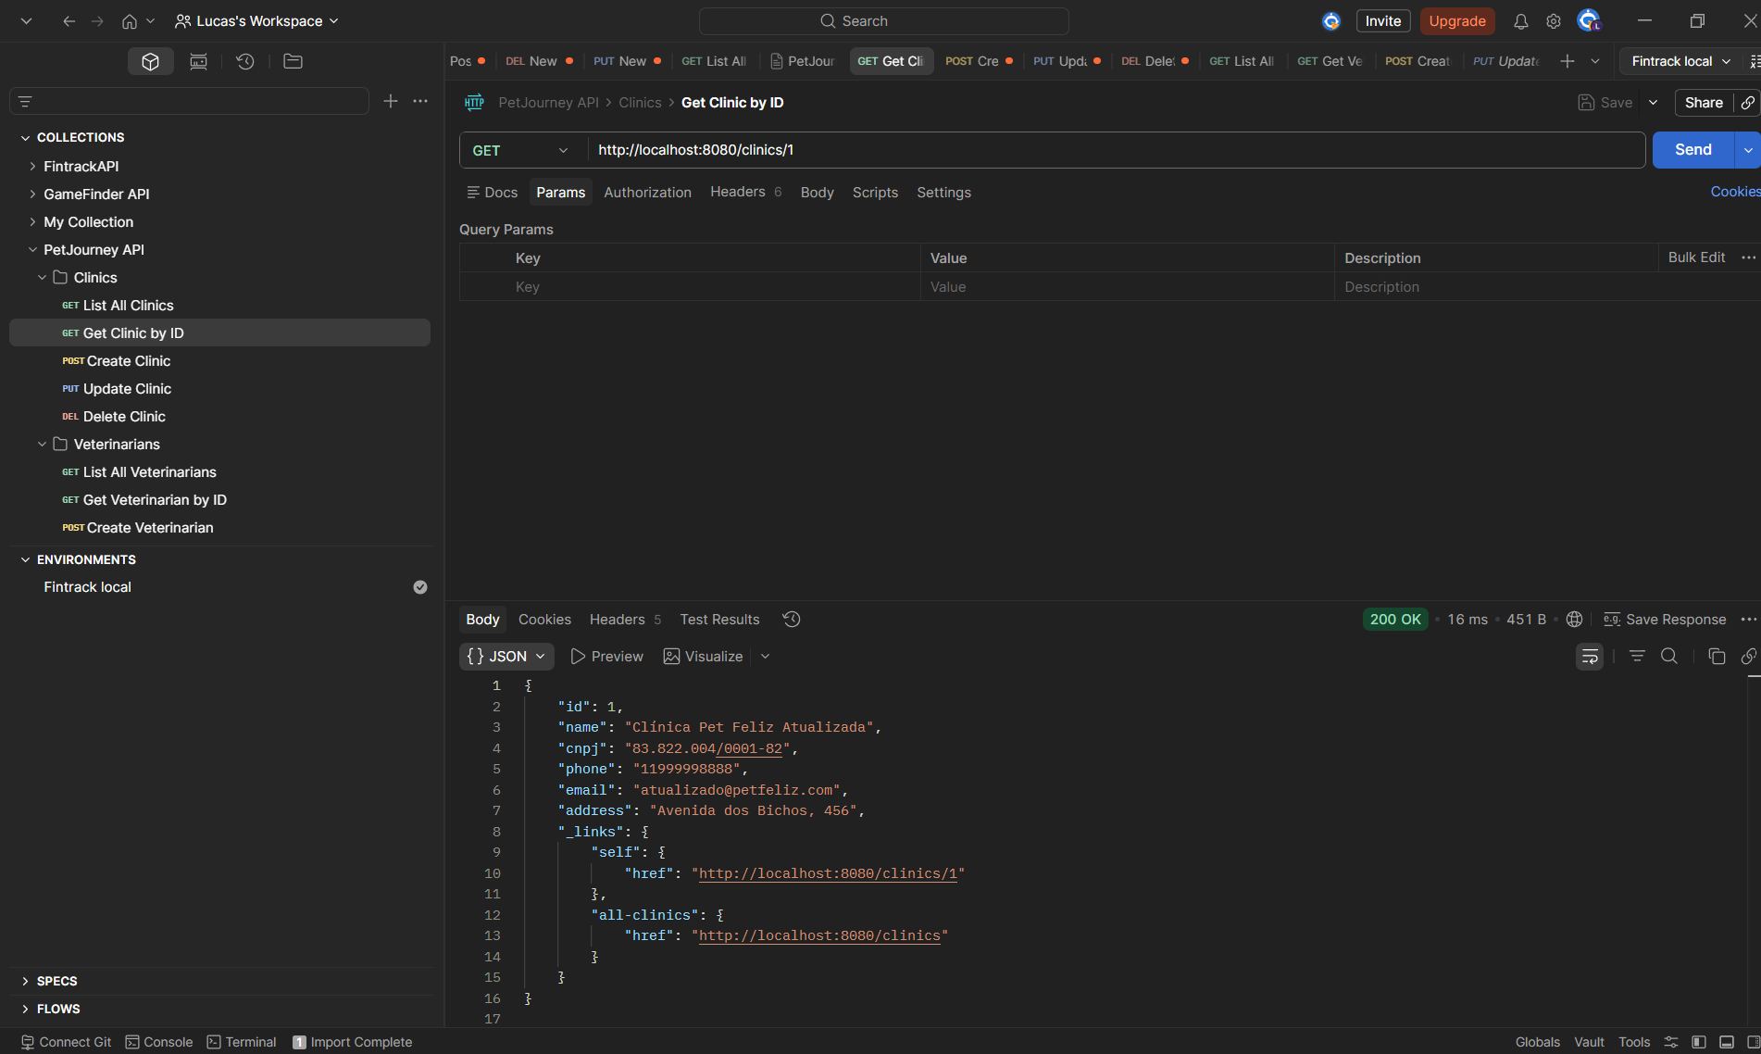
POST - Criar clínica
Valida o cadastro de uma nova clínica veterinária. O retorno esperado é 201 Created, indicando criação bem-sucedida do recurso.
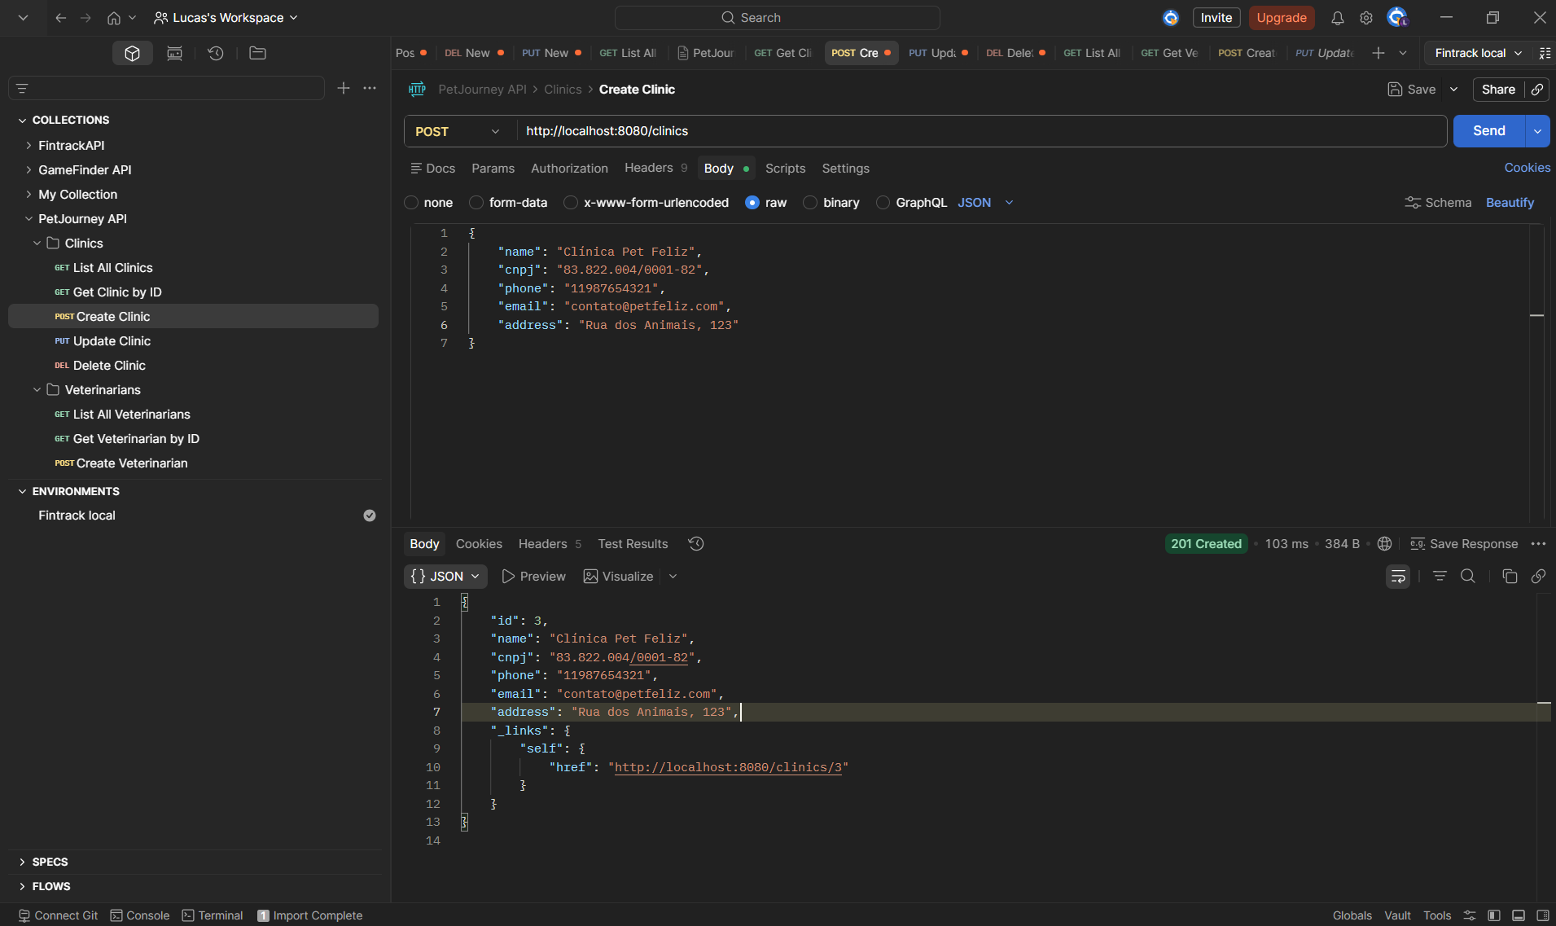
PUT - Atualizar clínica
Valida a atualização dos dados de uma clínica já existente. O retorno esperado é 200 OK com as informações atualizadas.
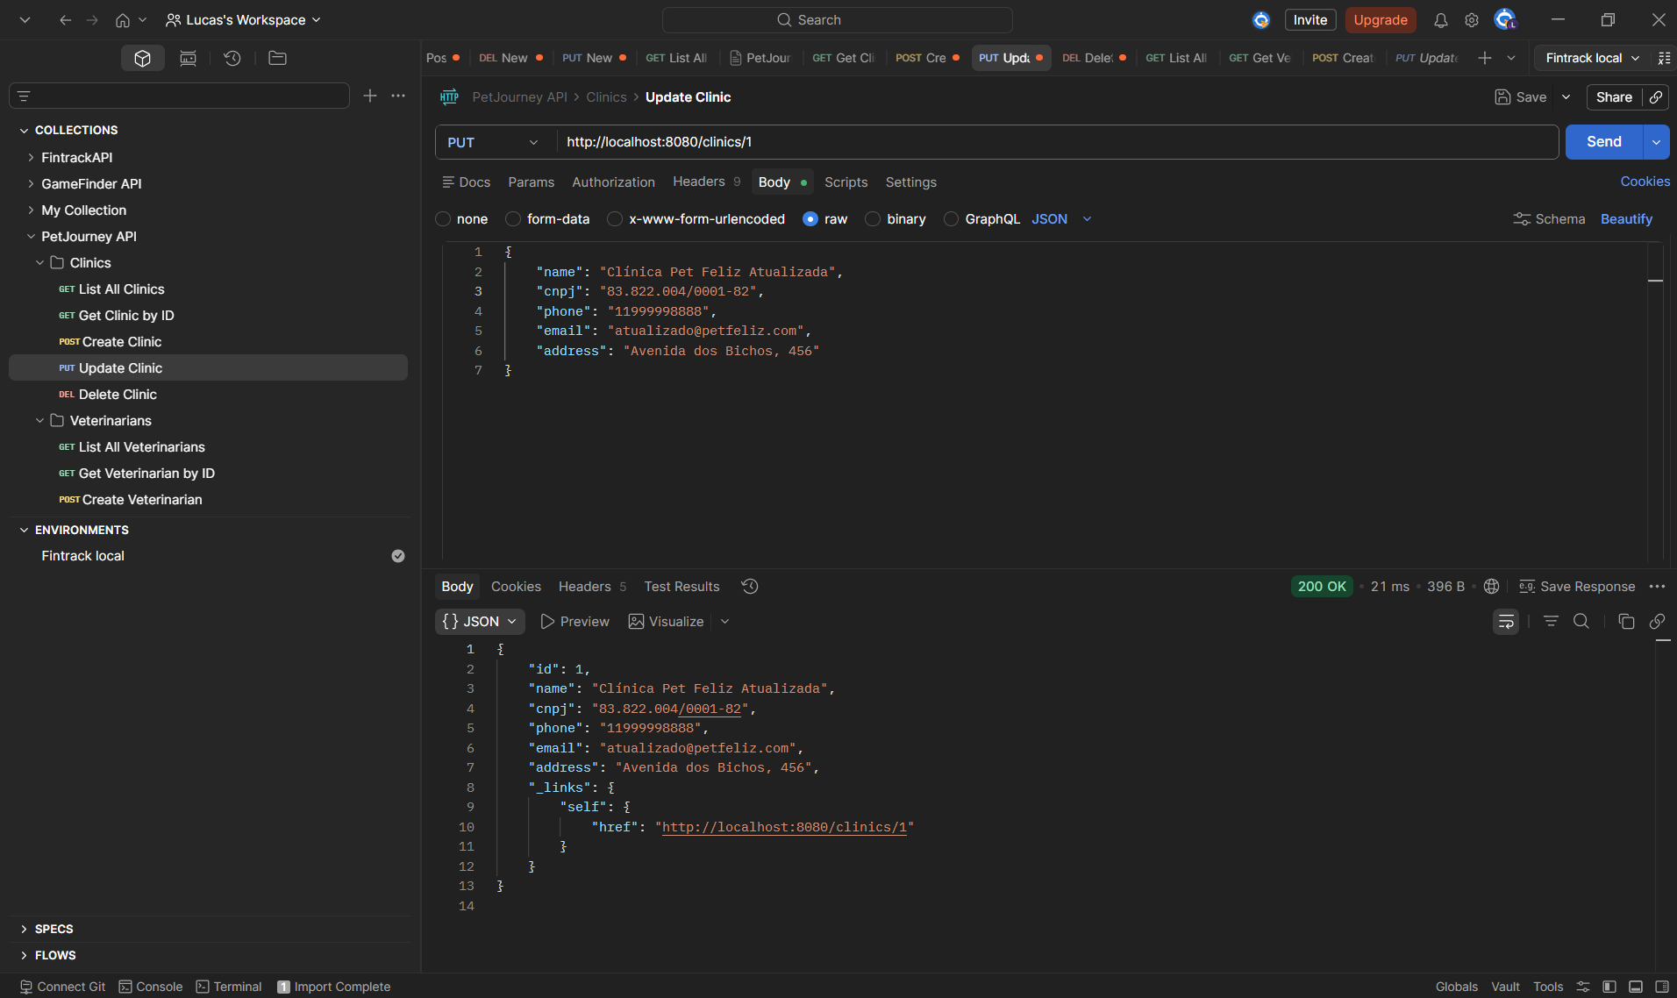
DELETE - Deletar clínica
Valida a exclusão de uma clínica pelo ID. O retorno esperado é 204 No Content, indicando remoção realizada com sucesso.
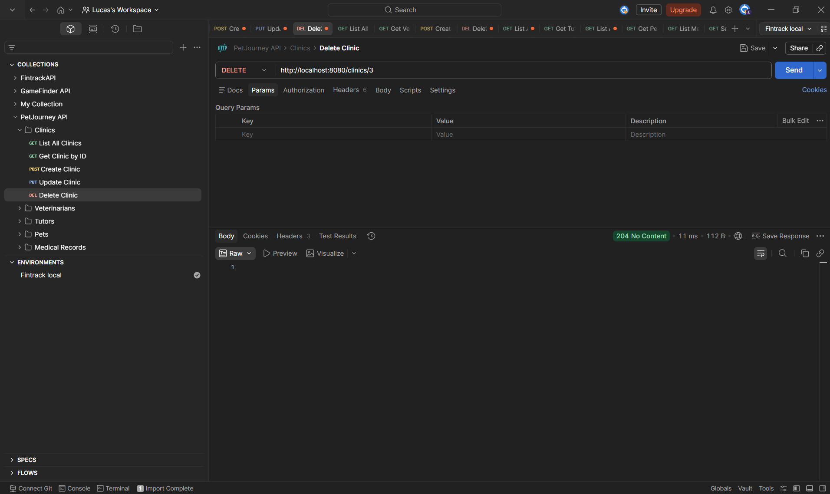

Veterinários
GET - Listar veterinários
Valida a listagem de veterinários cadastrados, com suporte a paginação e filtro por nome. O retorno esperado é 200 OK.
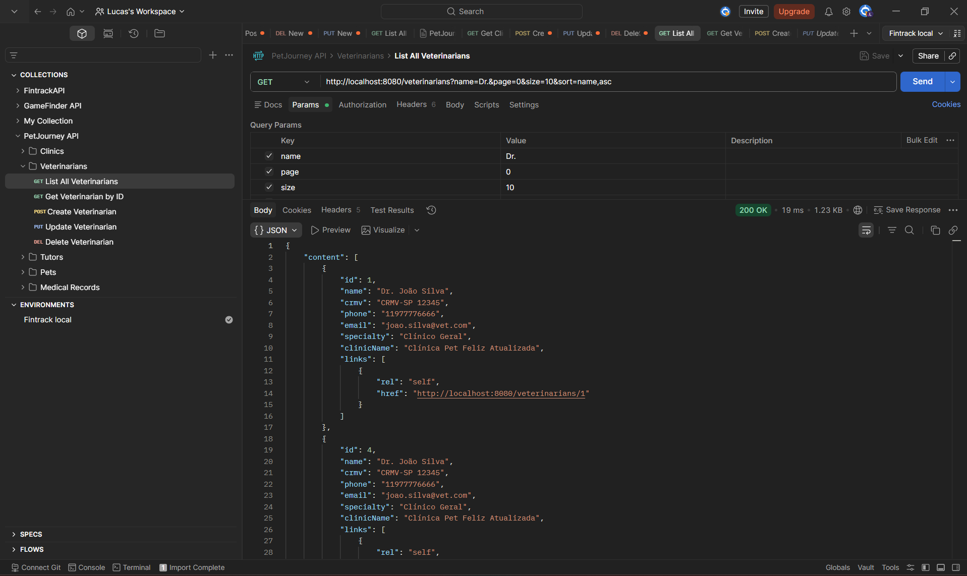
GET - Buscar veterinário por ID
Valida a busca individual de um veterinário pelo identificador. O retorno esperado é 200 OK com os dados do veterinário.
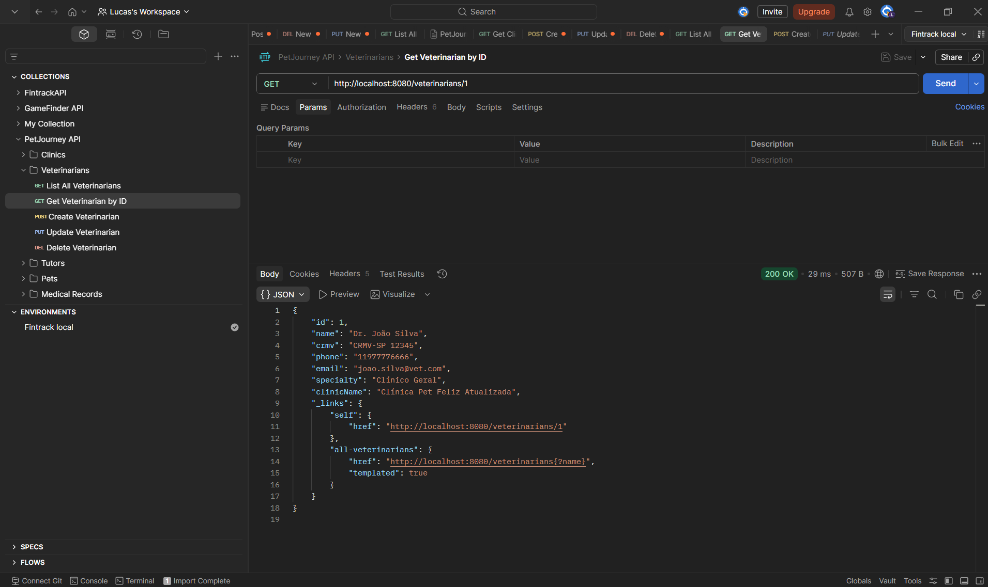
POST - Criar veterinário
Valida o cadastro de um veterinário associado a uma clínica existente. O retorno esperado é 201 Created.
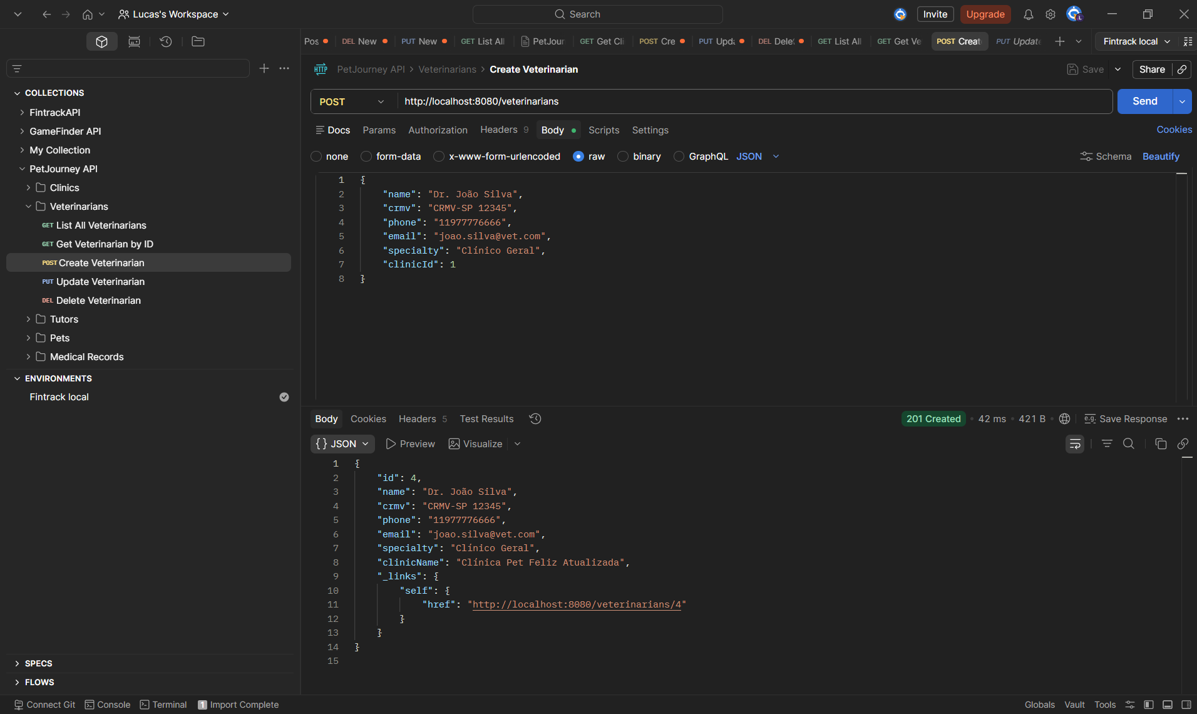
PUT - Atualizar veterinário
Valida a atualização de dados de um veterinário. A requisição utiliza método PUT e atualiza as informações vinculadas ao recurso.
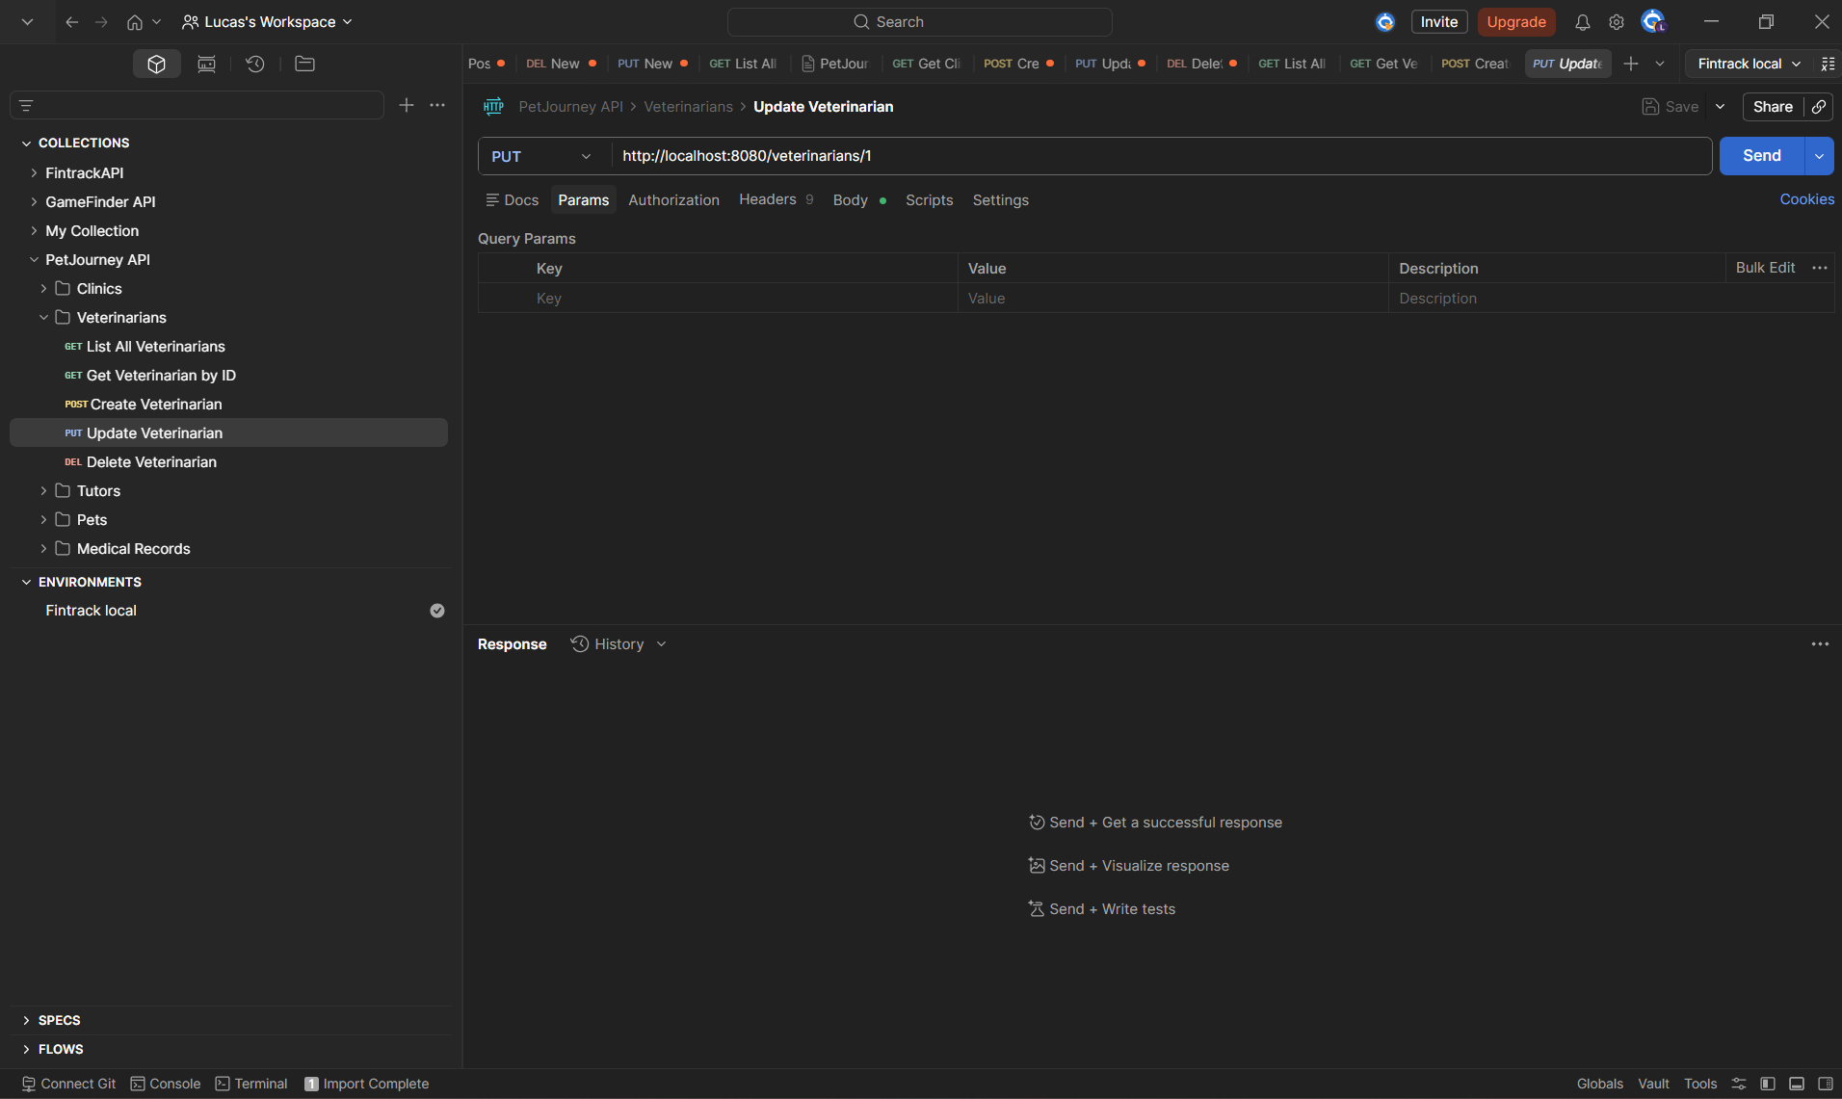
DELETE - Deletar veterinário
Valida a exclusão de um veterinário pelo ID. O retorno esperado é 204 No Content.
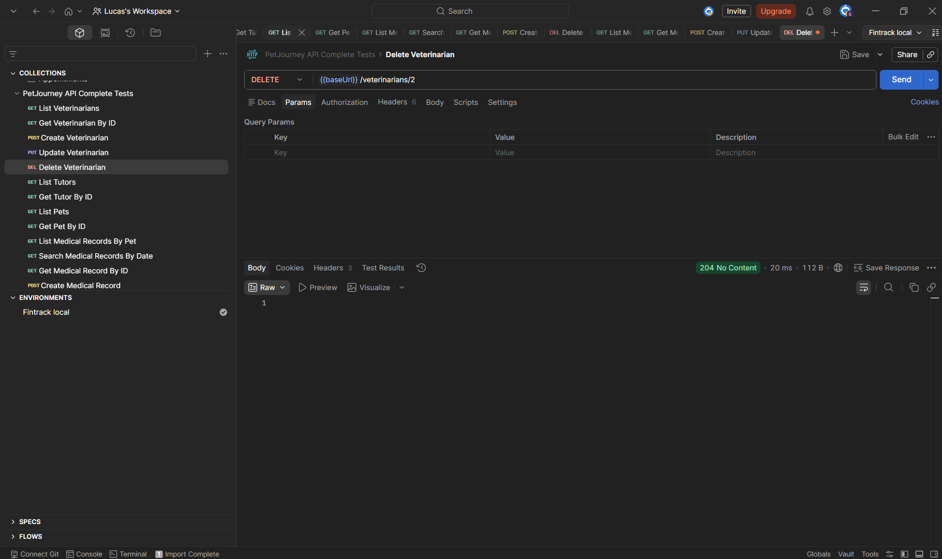

Tutores
GET - Listar tutores com filtro
Valida a listagem de tutores utilizando filtro por nome, paginação e ordenação. O retorno esperado é 200 OK.
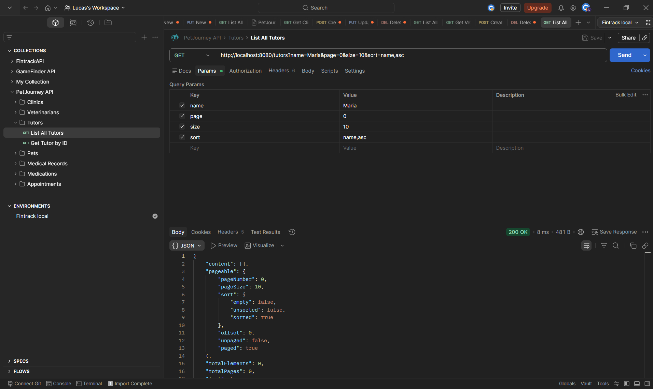
GET - Listar todos os tutores
Valida a listagem geral de tutores cadastrados no sistema. O retorno esperado é 200 OK com conteúdo paginado.
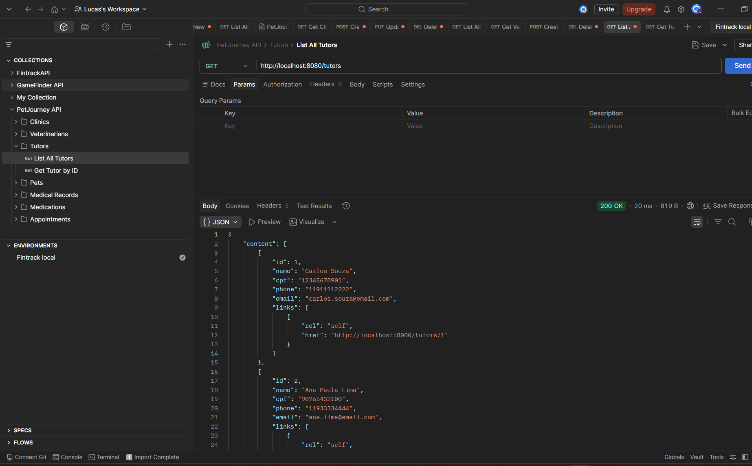
GET - Buscar tutor por ID
Valida a busca de um tutor específico pelo identificador. O retorno esperado é 200 OK, contendo dados e link HATEOAS.
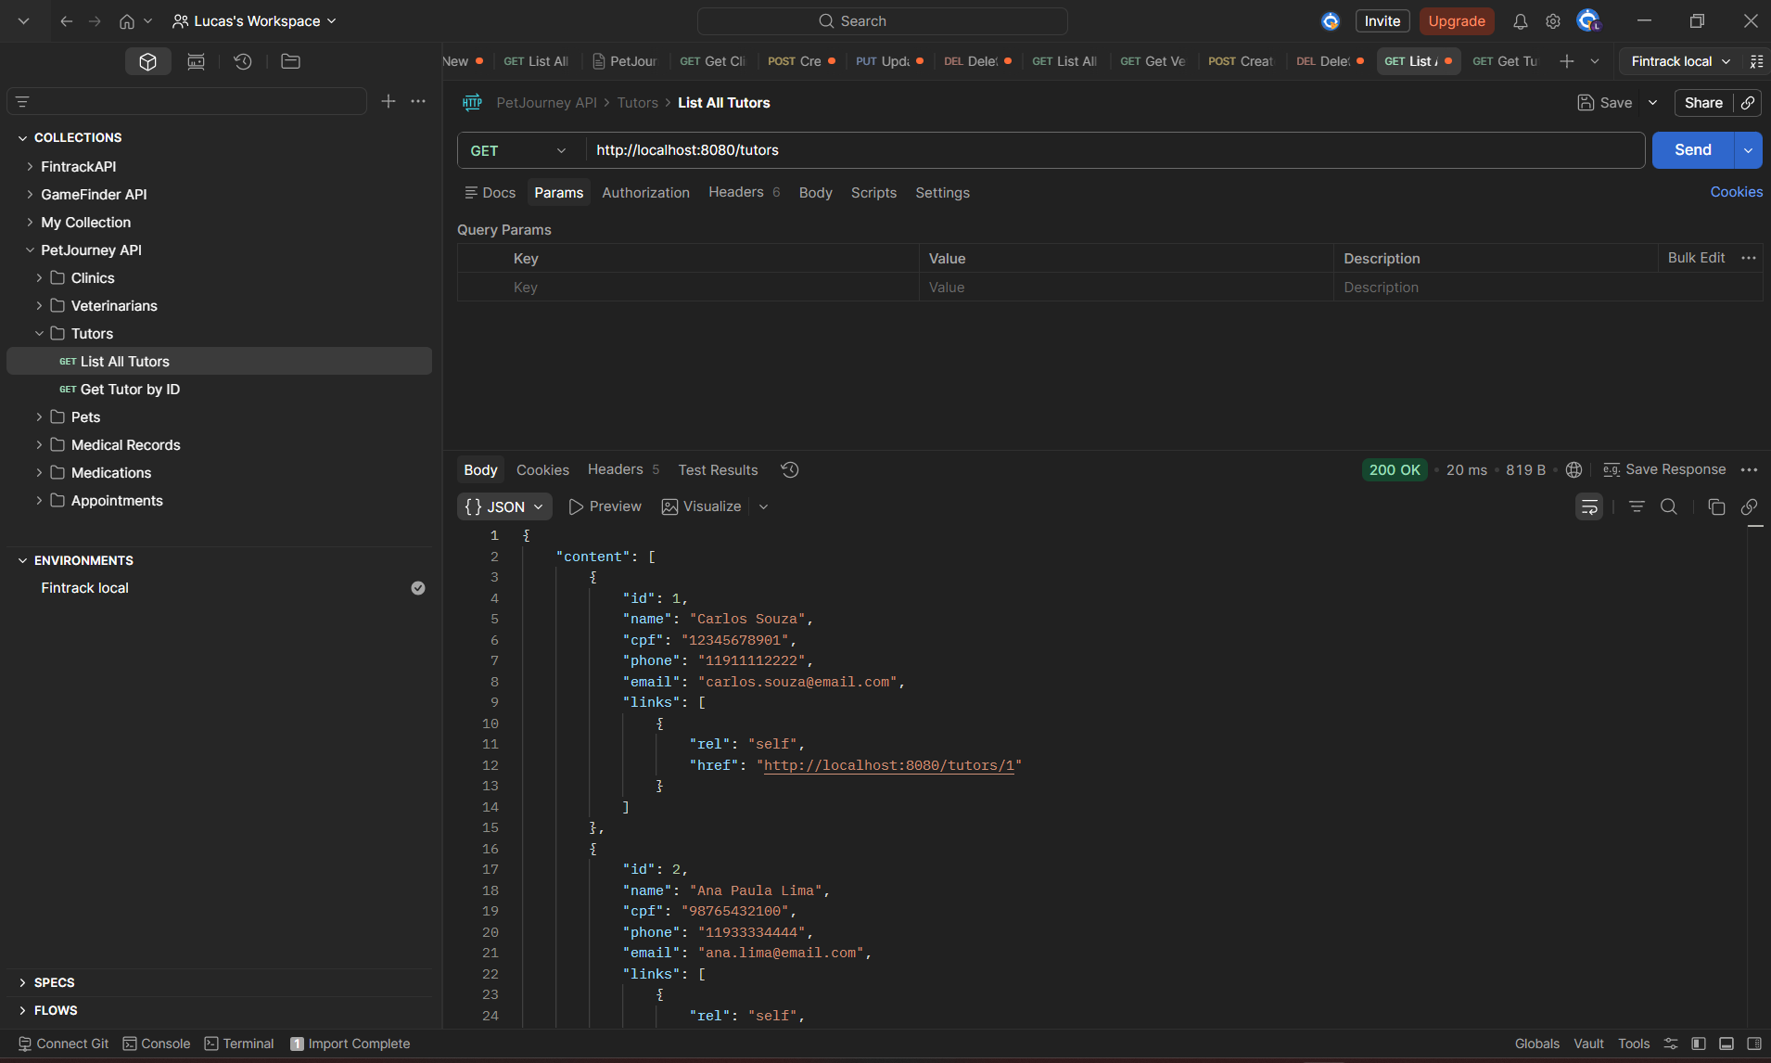

Pets
GET - Listar pets
Valida a listagem dos pets cadastrados no sistema com retorno paginado. O retorno esperado é 200 OK.
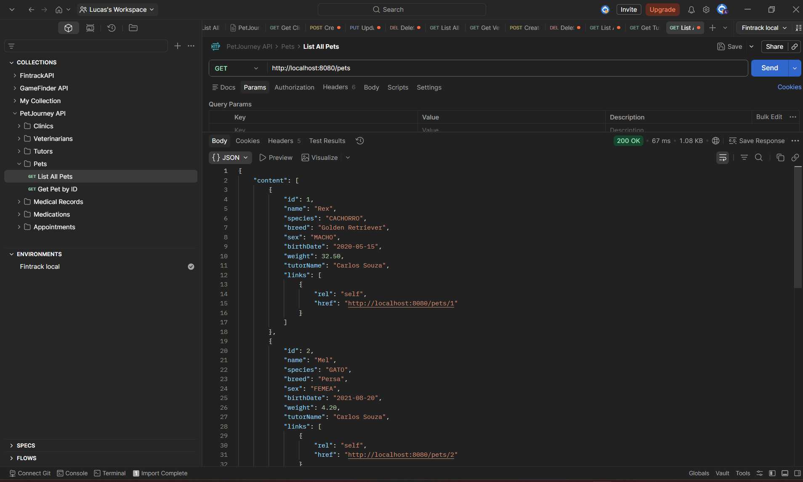
GET - Buscar pet por ID
Valida a busca individual de um pet pelo identificador, retornando dados do animal e links de navegação. O retorno esperado é 200 OK.
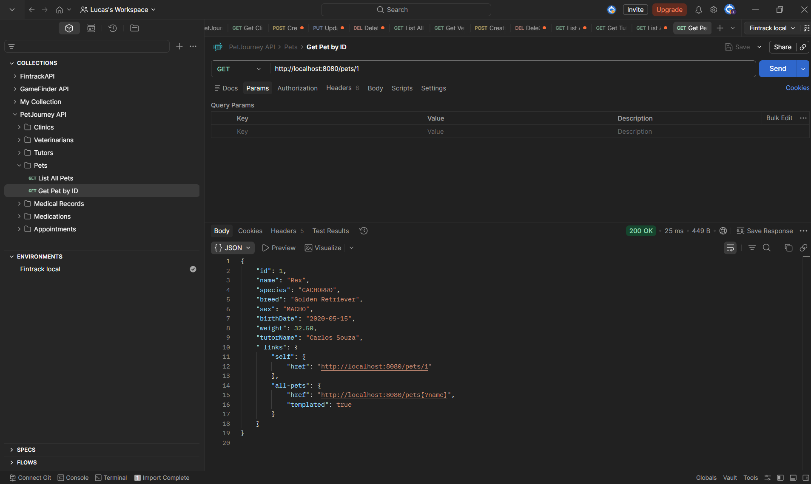

Prontuários Médicos
GET - Listar prontuários por pet
Valida a consulta de prontuários médicos vinculados a um pet específico. O retorno esperado é 200 OK com conteúdo paginado.
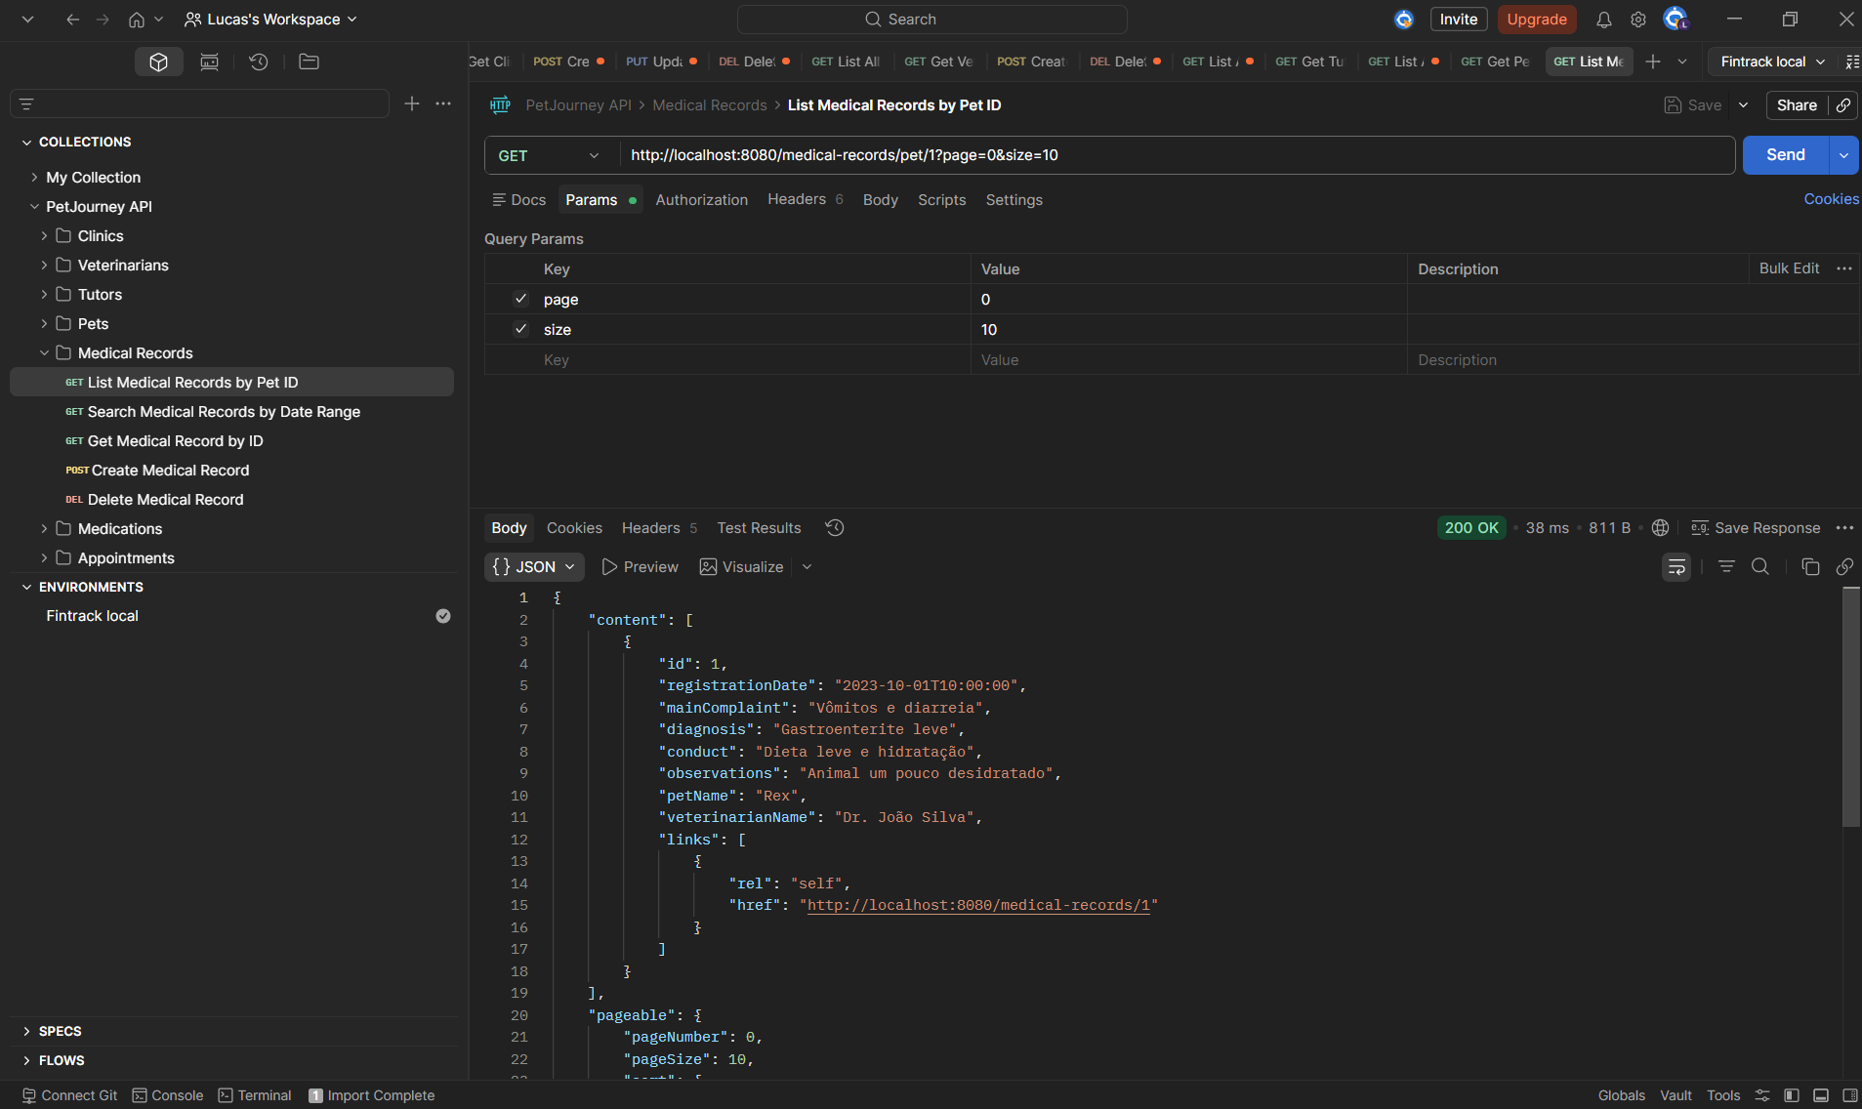
GET - Buscar prontuários por intervalo de datas
Valida a busca de prontuários dentro de um período informado por parâmetros start e end. O retorno esperado é 200 OK.
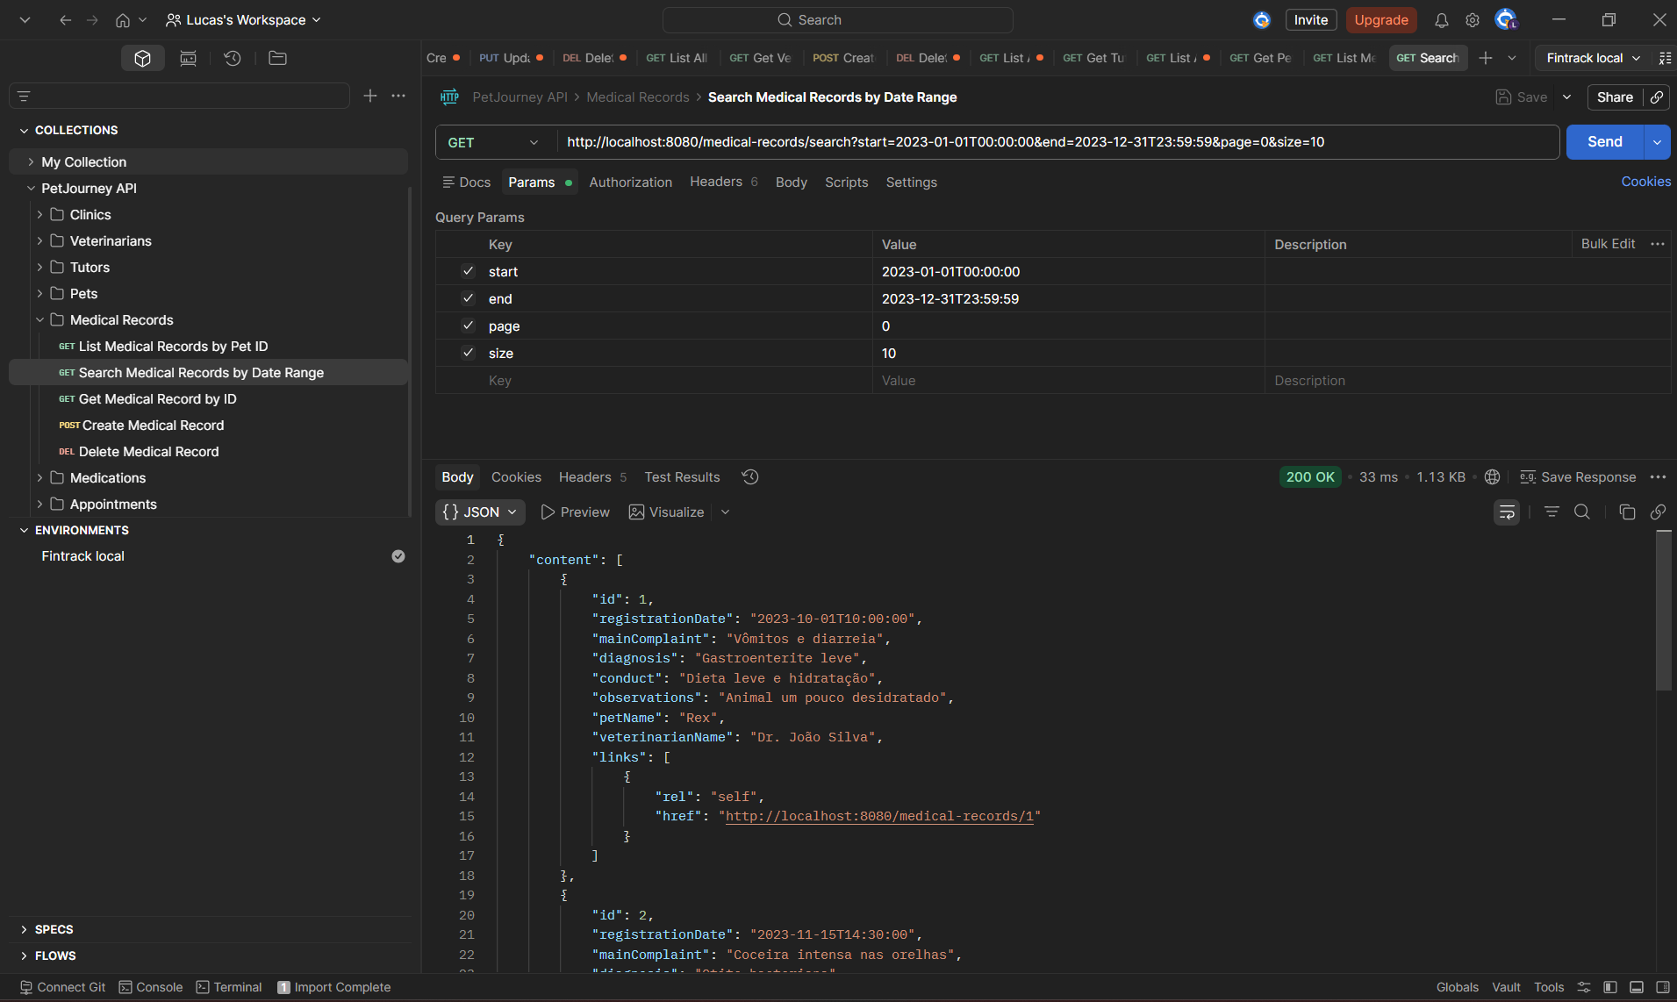
GET - Buscar prontuário por ID
Valida a busca individual de um prontuário médico pelo identificador. O retorno esperado é 200 OK com link self.
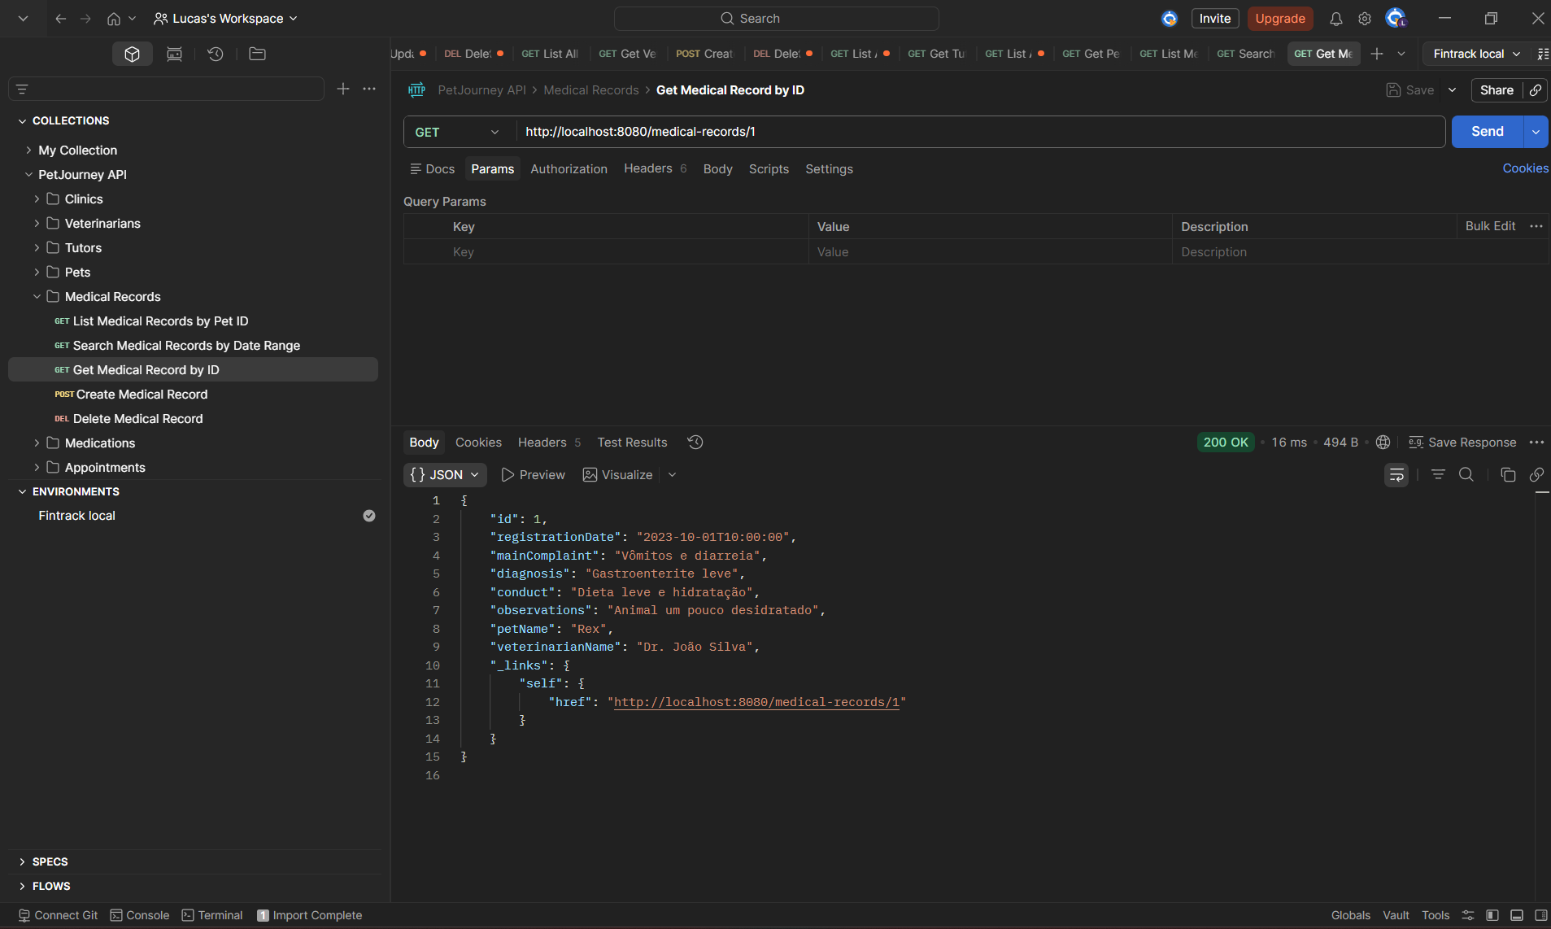
POST - Criar prontuário médico
Valida o cadastro de um novo prontuário médico para um pet, associado a um veterinário responsável. O retorno esperado é 201 Created.
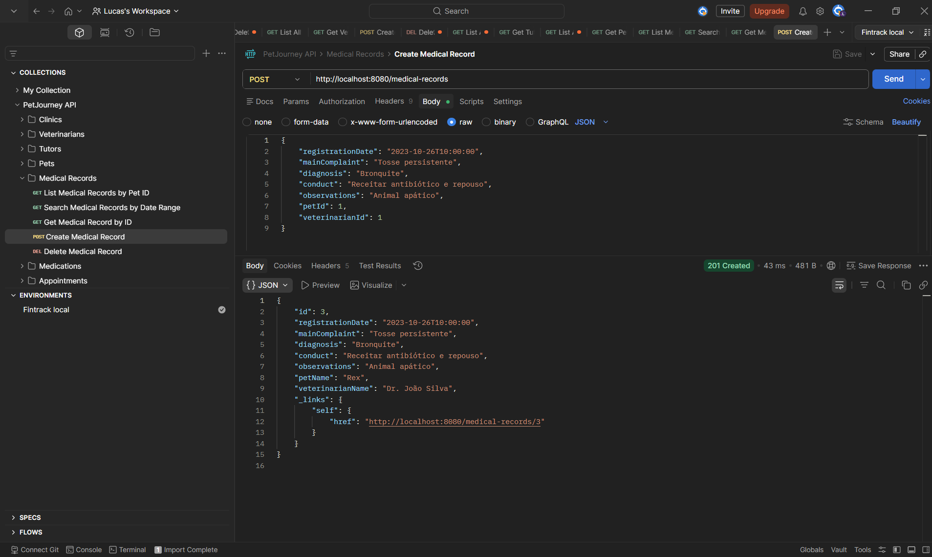
DELETE - Deletar prontuário médico
Valida a exclusão de um prontuário médico pelo ID. O retorno esperado é 204 No Content.
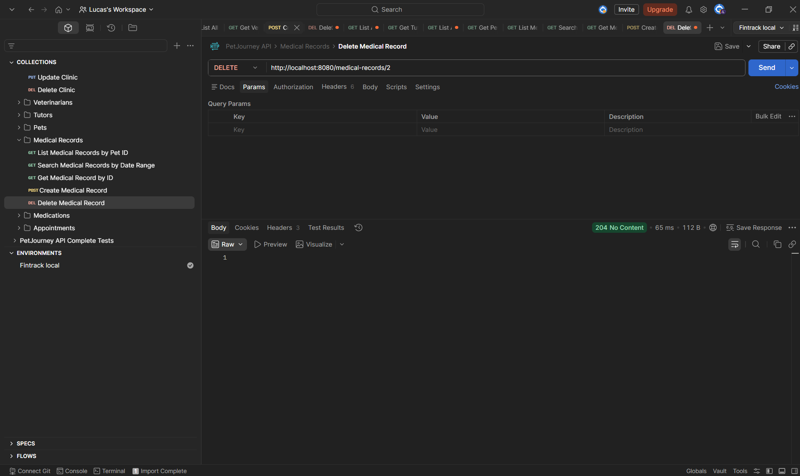

Medicamentos
GET - Listar medicamentos por pet
Valida a listagem de medicamentos vinculados a um pet específico. O retorno esperado é 200 OK com paginação.
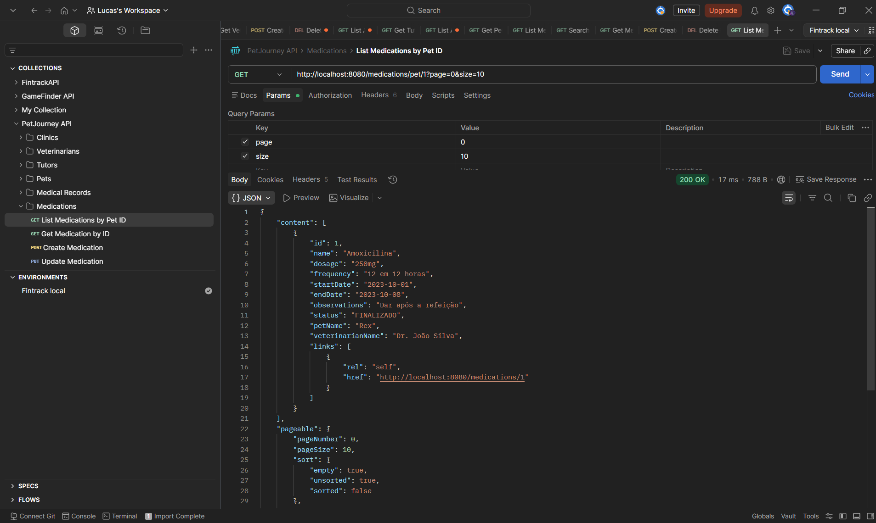
GET - Buscar medicamento por ID
Valida a consulta individual de um medicamento pelo ID. O retorno esperado é 200 OK.
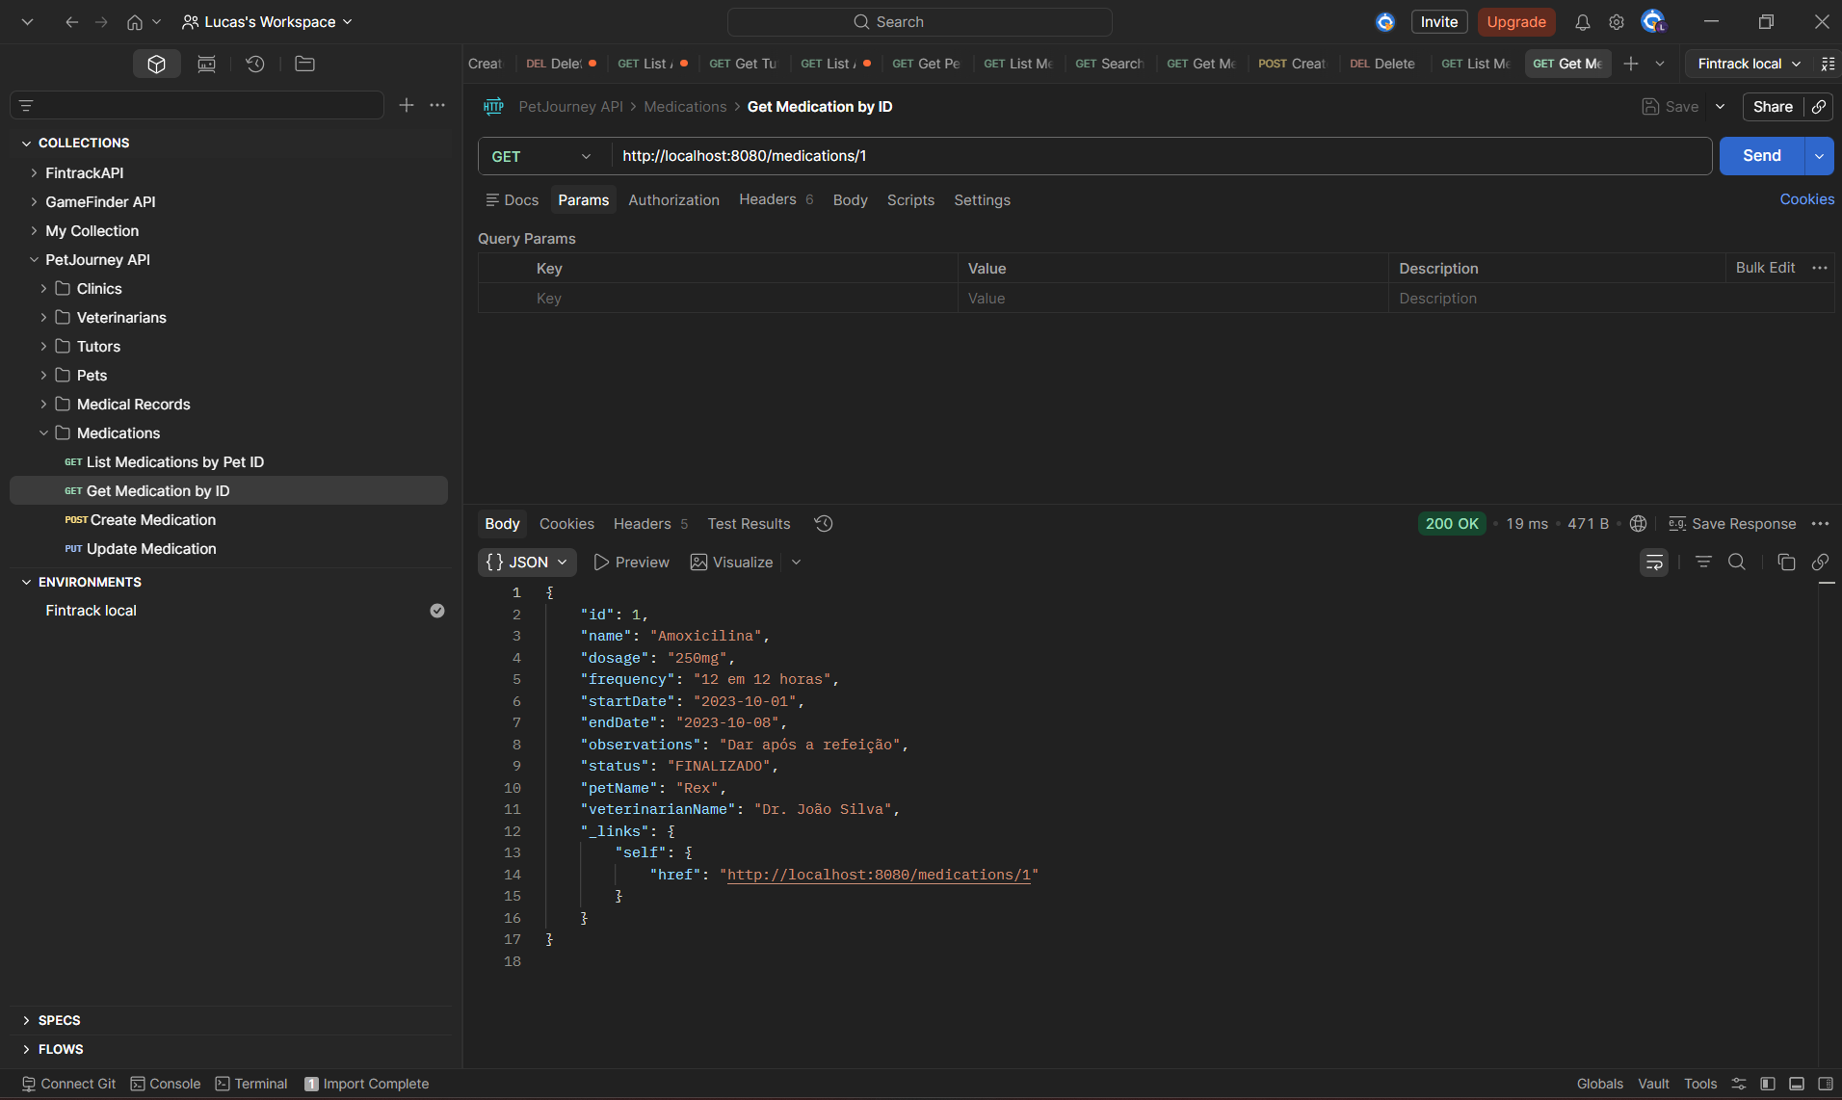
POST - Criar medicamento
Valida o cadastro de um medicamento prescrito para um pet por um veterinário. O retorno esperado é 201 Created.
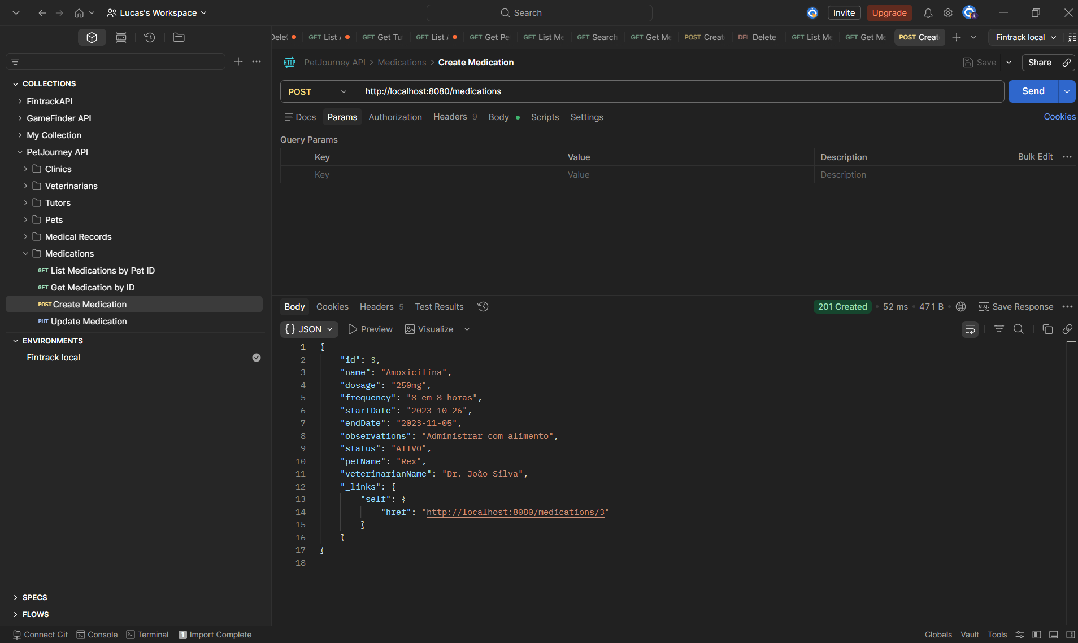
PUT - Atualizar medicamento
Valida a atualização dos dados de medicamento, como dosagem, frequência, período e status. O retorno esperado é 200 OK.
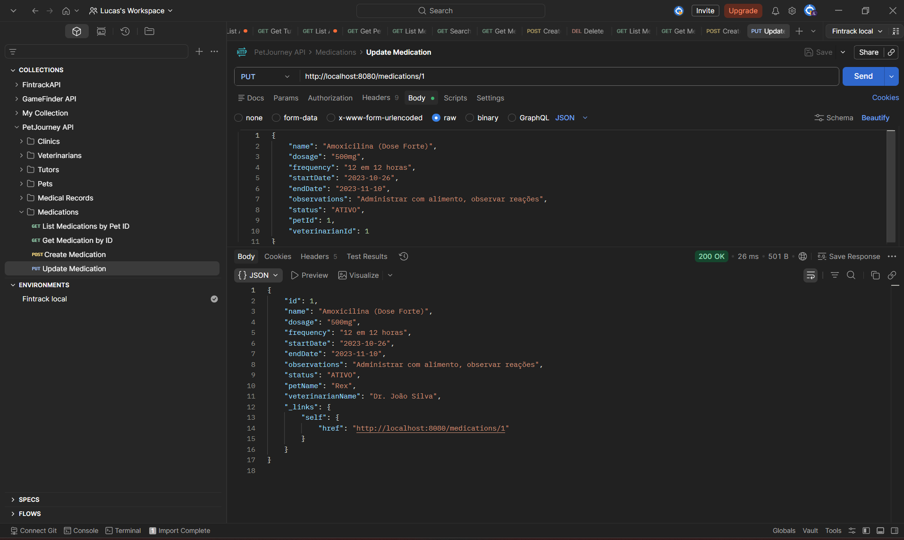
DELETE - Deletar medicamento
Valida a exclusão de um medicamento pelo ID. O retorno esperado é 204 No Content.
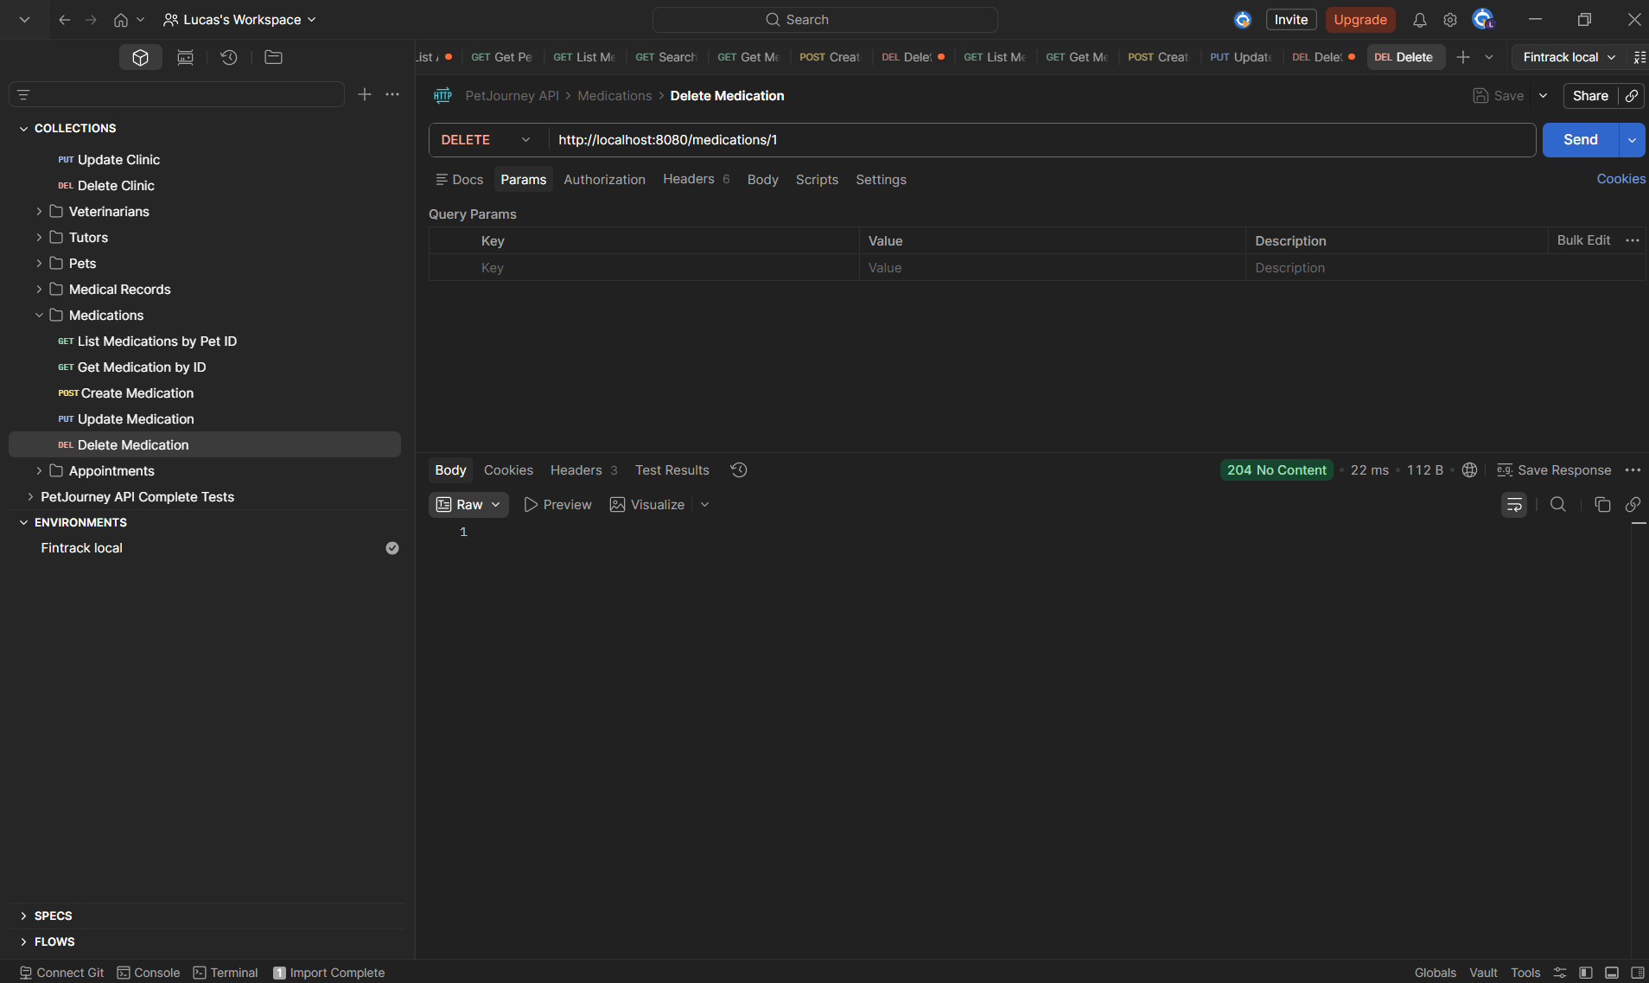

Agendamentos
DELETE - Deletar agendamento
Valida a exclusão de um agendamento pelo ID. O retorno esperado é 204 No Content.
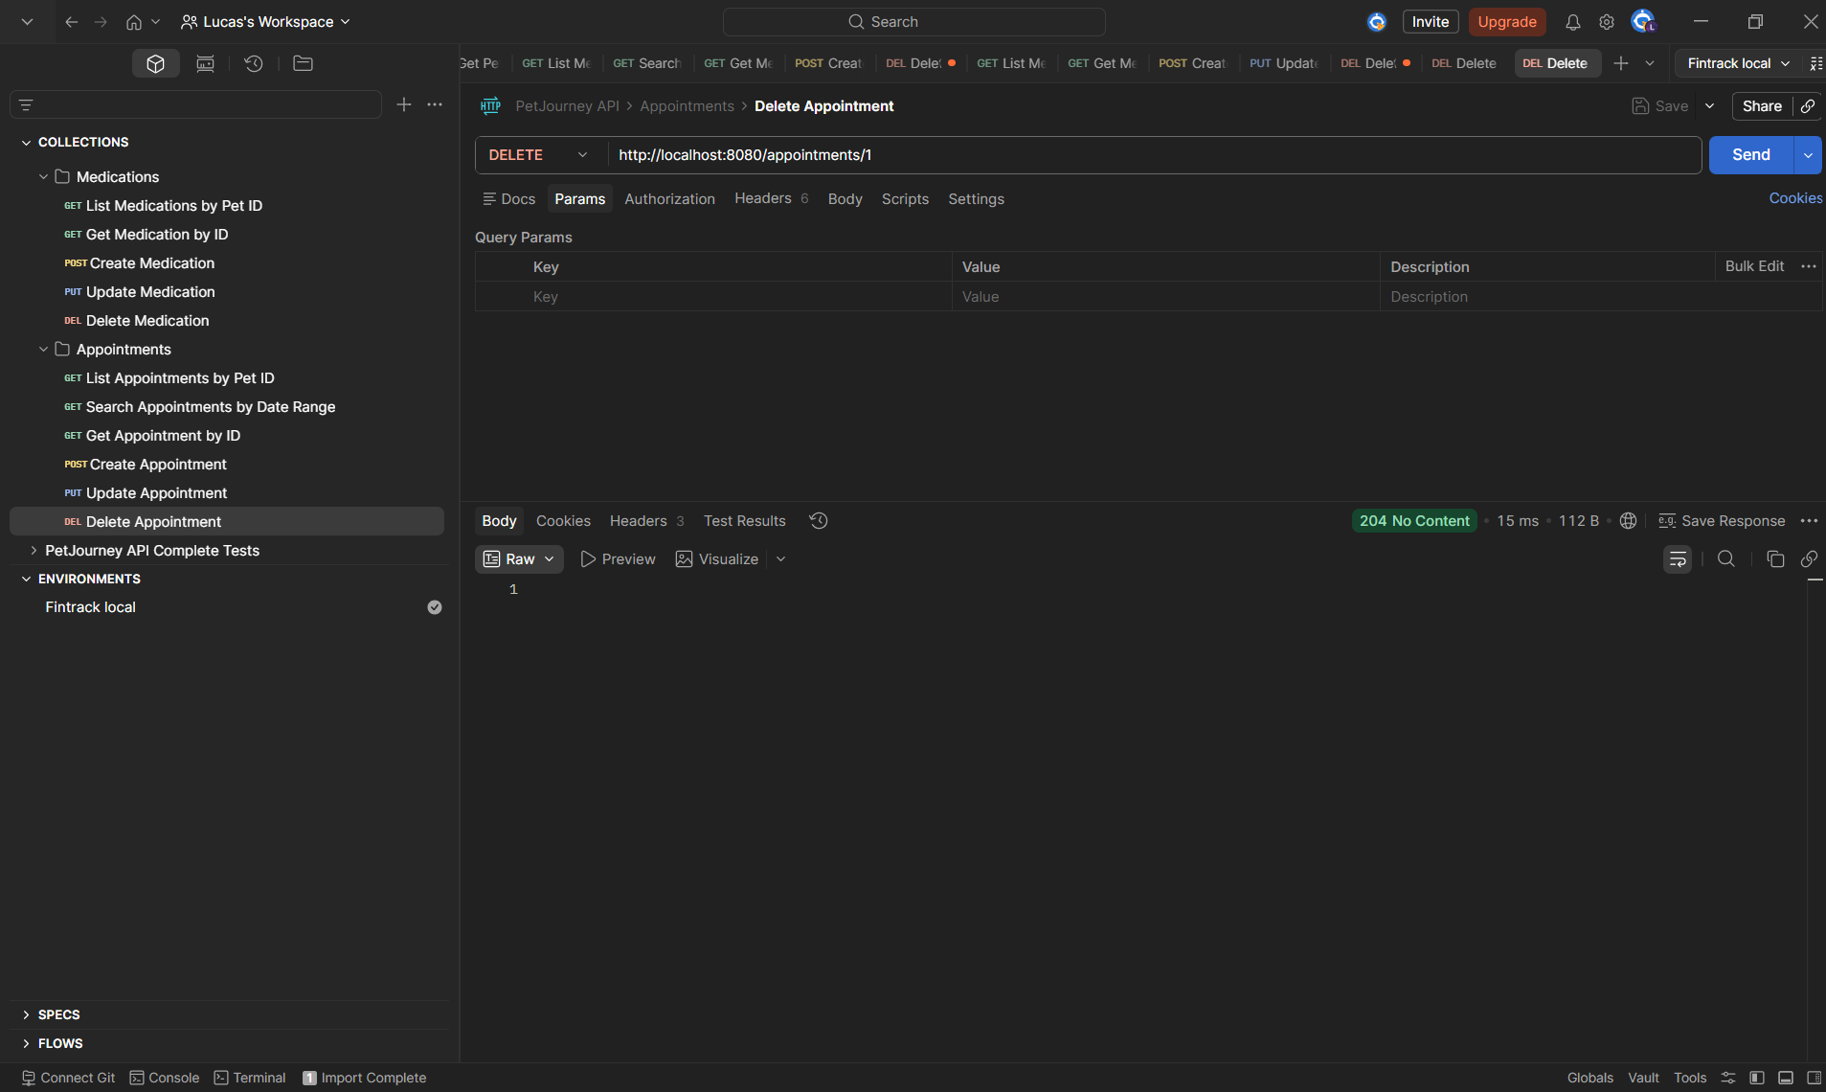

Apêndice - Prints complementares
Os prints abaixo também foram enviados no pacote de imagens e reforçam a execução de alguns testes no ambiente local.
Veterinários - DELETE - Deletar veterinário (teste local)
Valida novamente a remoção de veterinário utilizando o ambiente local, retornando 204 No Content.
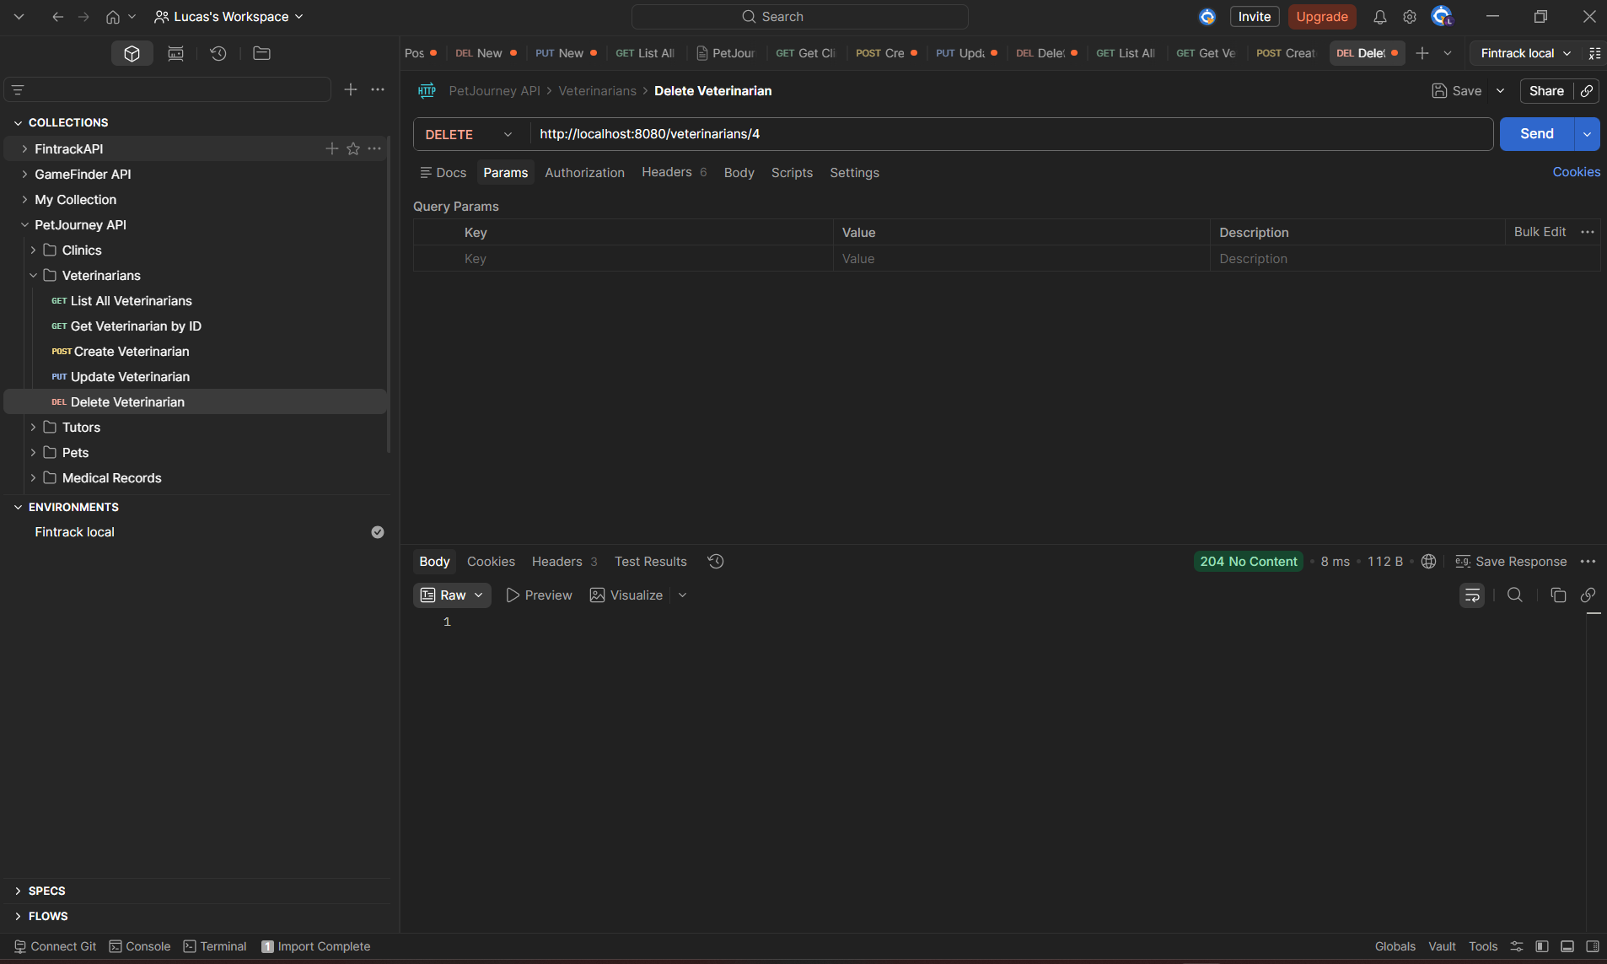
Pets - GET - Listar pets (requisição local)
Valida a listagem de pets diretamente no ambiente local, retornando 200 OK.
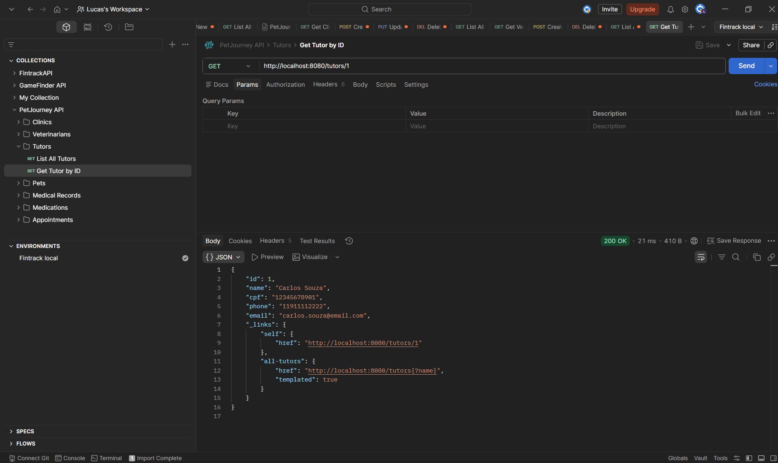
Prontuários Médicos - DELETE - Deletar prontuário médico (teste local)
Valida a exclusão de prontuário no ambiente local, retornando 204 No Content.
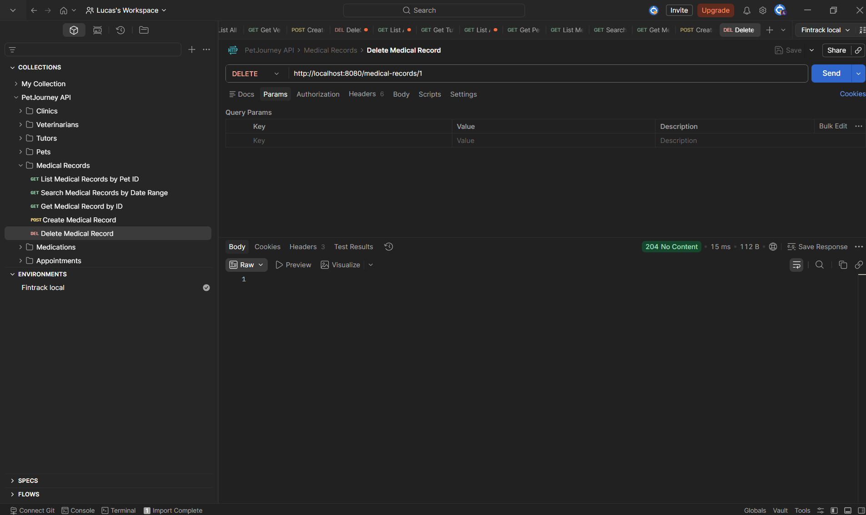

GET - List Veterinarians By Name
Valida o filtro de busca de veterinários pelo parâmetro name. A requisição retorna 200 OK e comprova que o endpoint aceita paginação e filtro por nome, mesmo quando não há registros compatíveis no resultado.
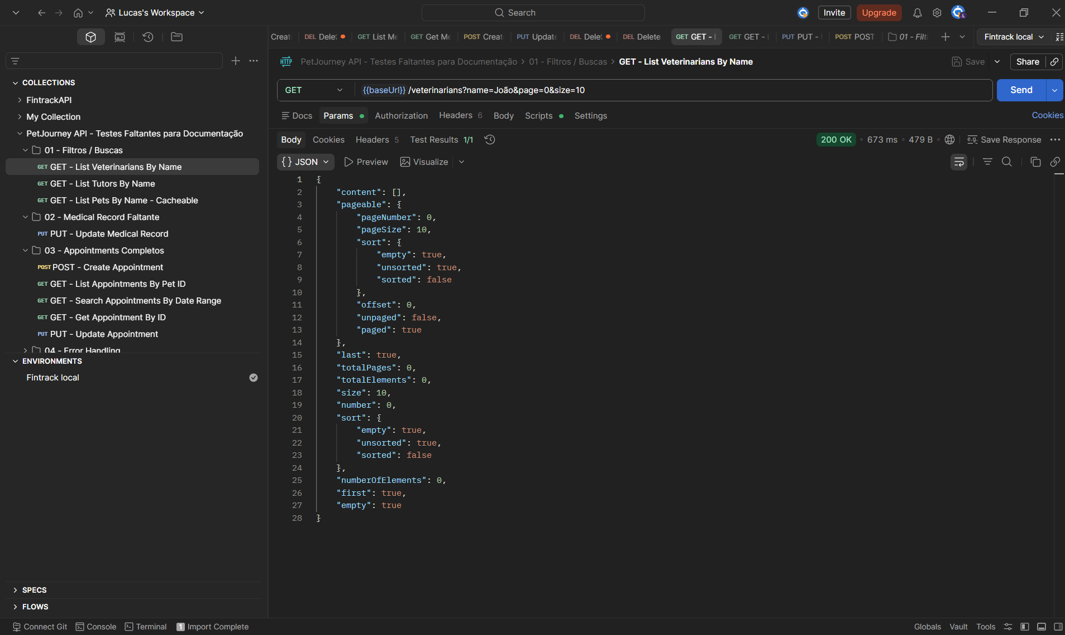
Figura - Evidência do teste: GET - List Veterinarians By Name
GET - List Tutors By Name
Valida o filtro de busca de tutores pelo parâmetro name. O retorno 200 OK confirma o funcionamento do endpoint com query parameter e estrutura paginada.
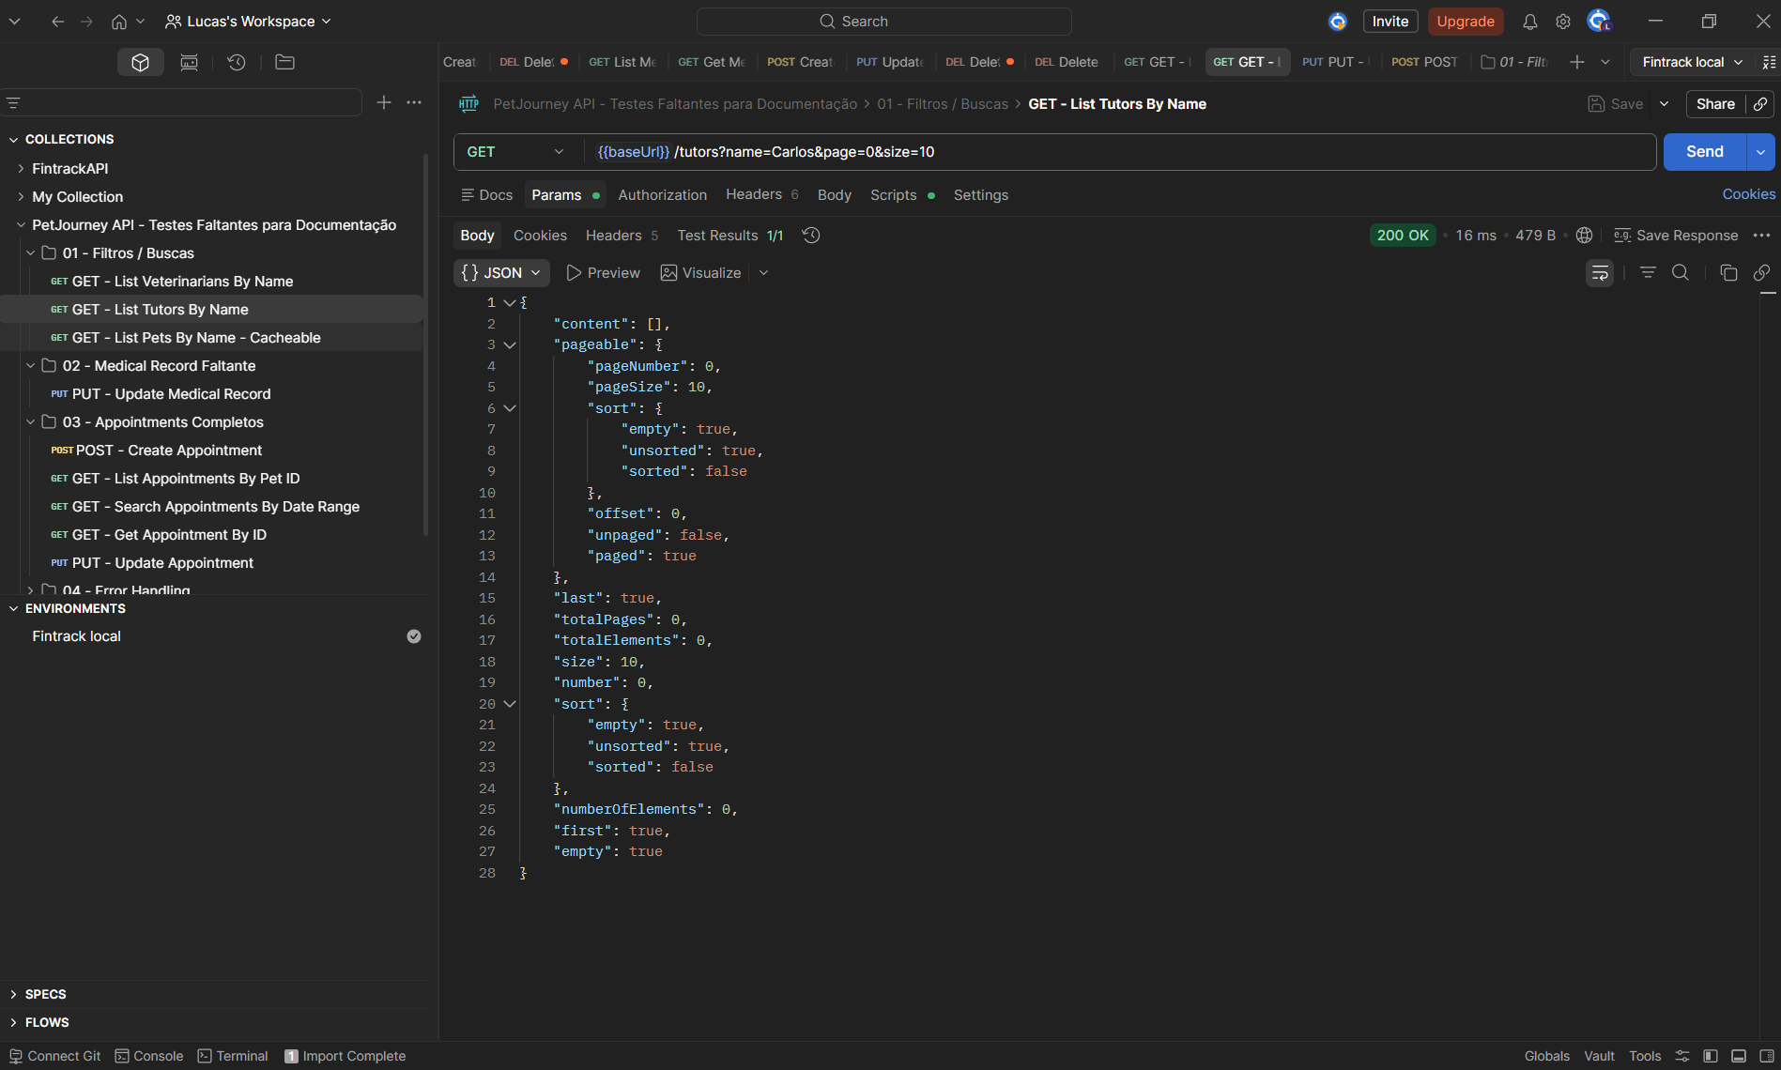
Figura - Evidência do teste: GET - List Tutors By Name
GET - List Pets By Name - Cacheable
Valida a busca de pets por nome e evidencia o retorno com dados, paginação e links HATEOAS. Esse teste também cobre a consulta marcada como cacheável no projeto.
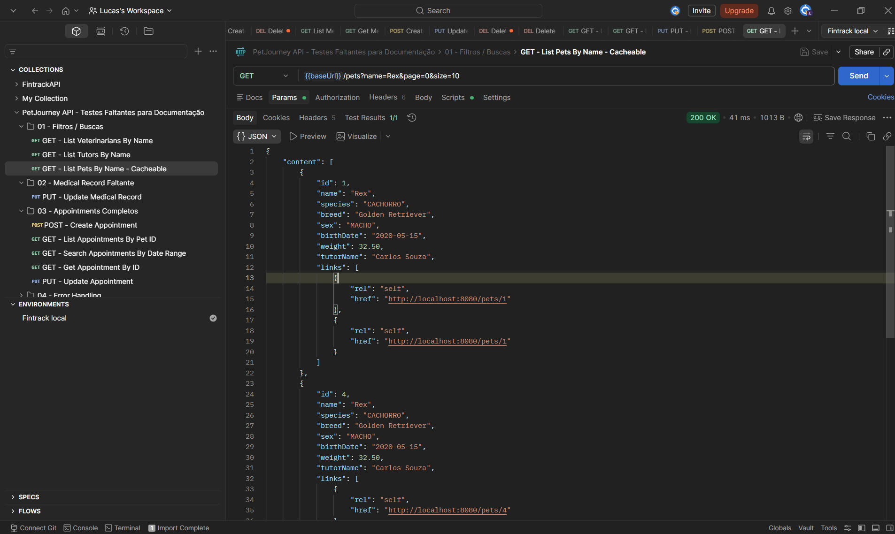
Figura - Evidência do teste: GET - List Pets By Name - Cacheable
PUT - Update Medical Record
Valida a atualização de um prontuário médico existente. O retorno 200 OK confirma que os dados foram alterados e que o response mantém informações do pet, veterinário e link de auto-referência.
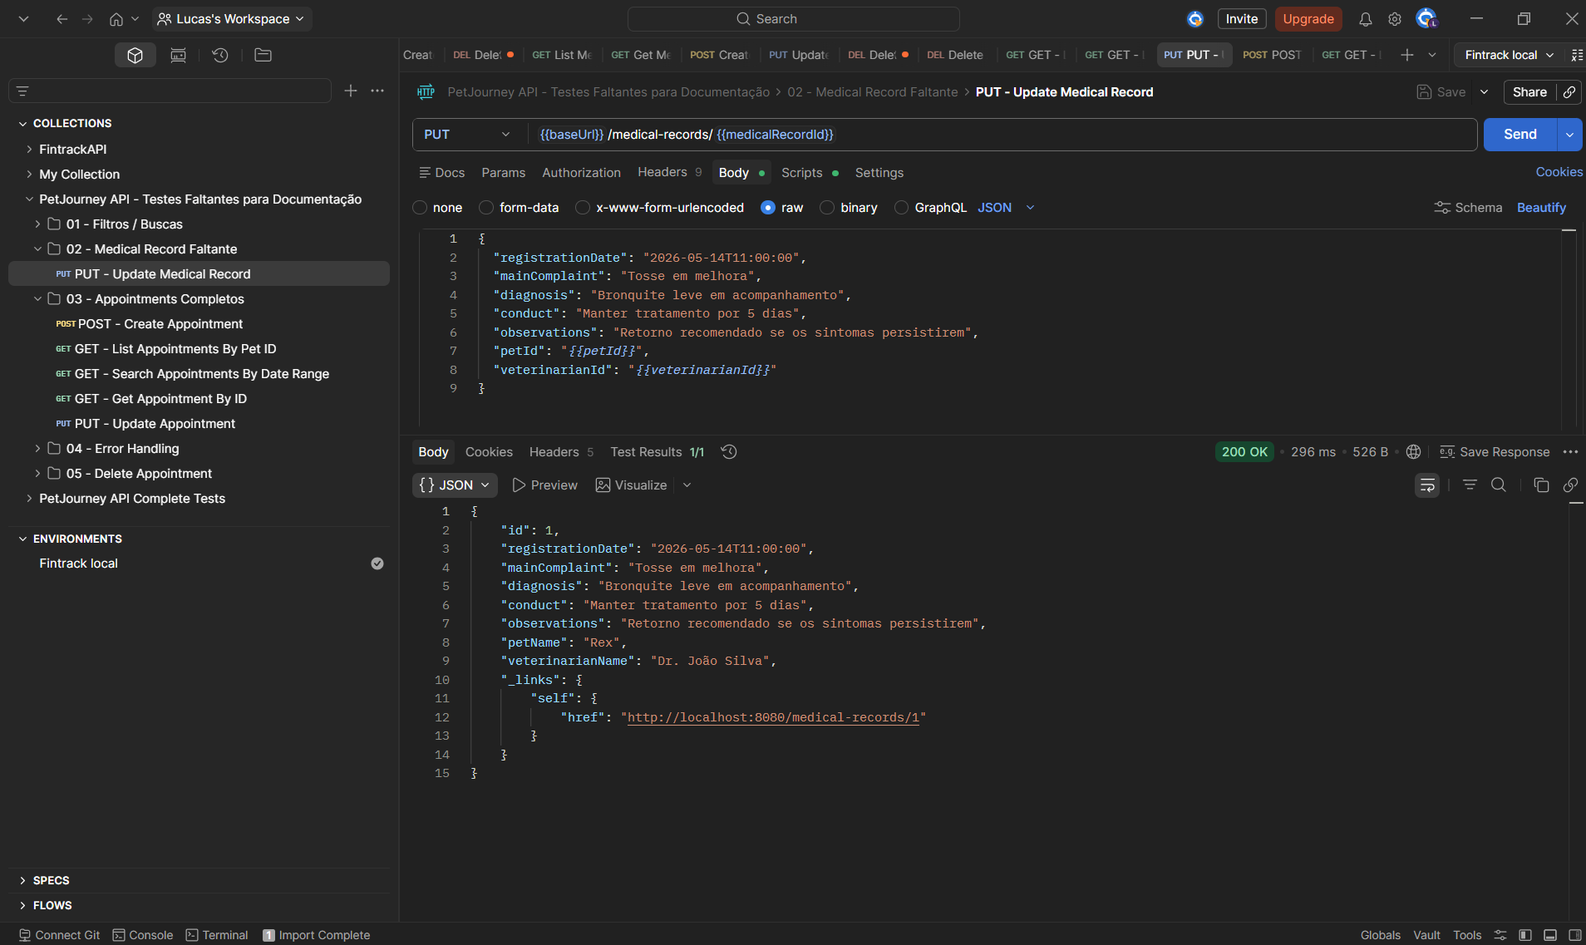
Figura - Evidência do teste: PUT - Update Medical Record
POST - Create Appointment
Valida a criação de um novo agendamento. O retorno 201 Created confirma que o registro foi persistido com vínculo ao pet, veterinário e clínica.
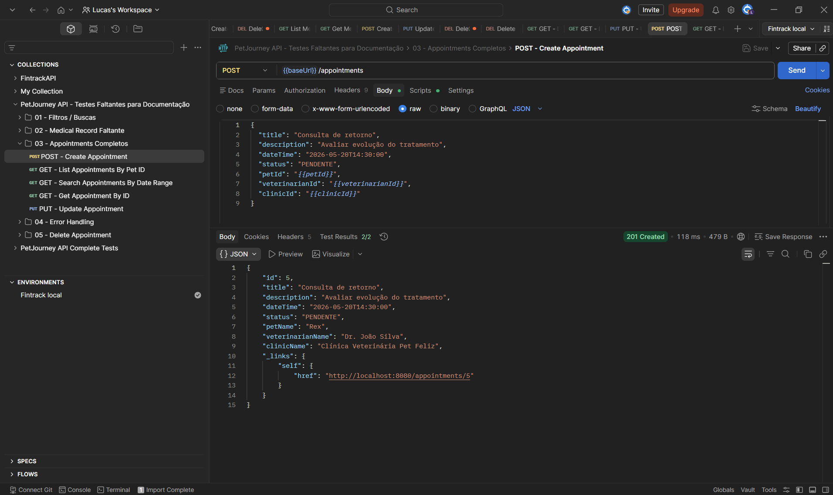
Figura - Evidência do teste: POST - Create Appointment
GET - List Appointments By Pet ID
Valida a listagem de agendamentos vinculados a um pet específico. O retorno 200 OK demonstra paginação, relacionamento com pet e presença de links HATEOAS.
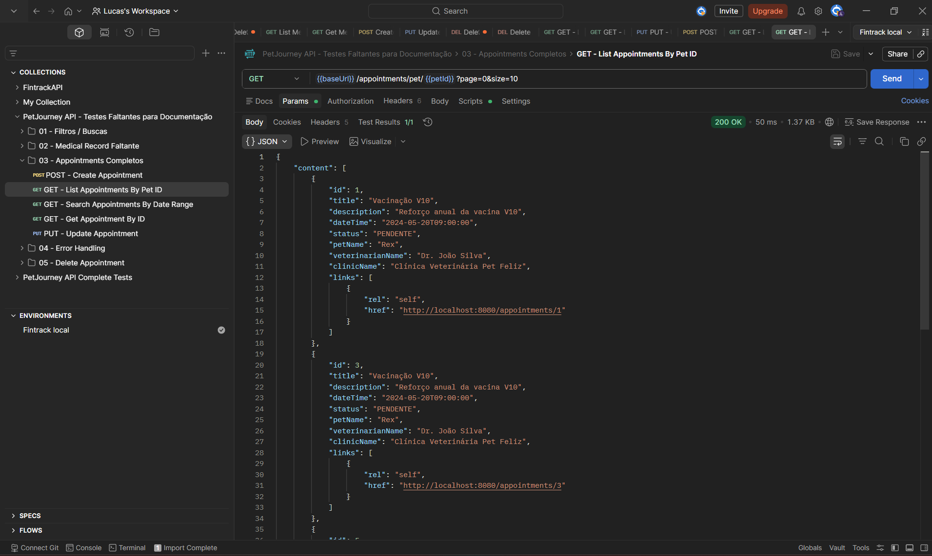
Figura - Evidência do teste: GET - List Appointments By Pet ID
GET - Search Appointments By Date Range
Valida a busca de agendamentos por intervalo de datas. O teste comprova o funcionamento dos parâmetros start, end, page e size.
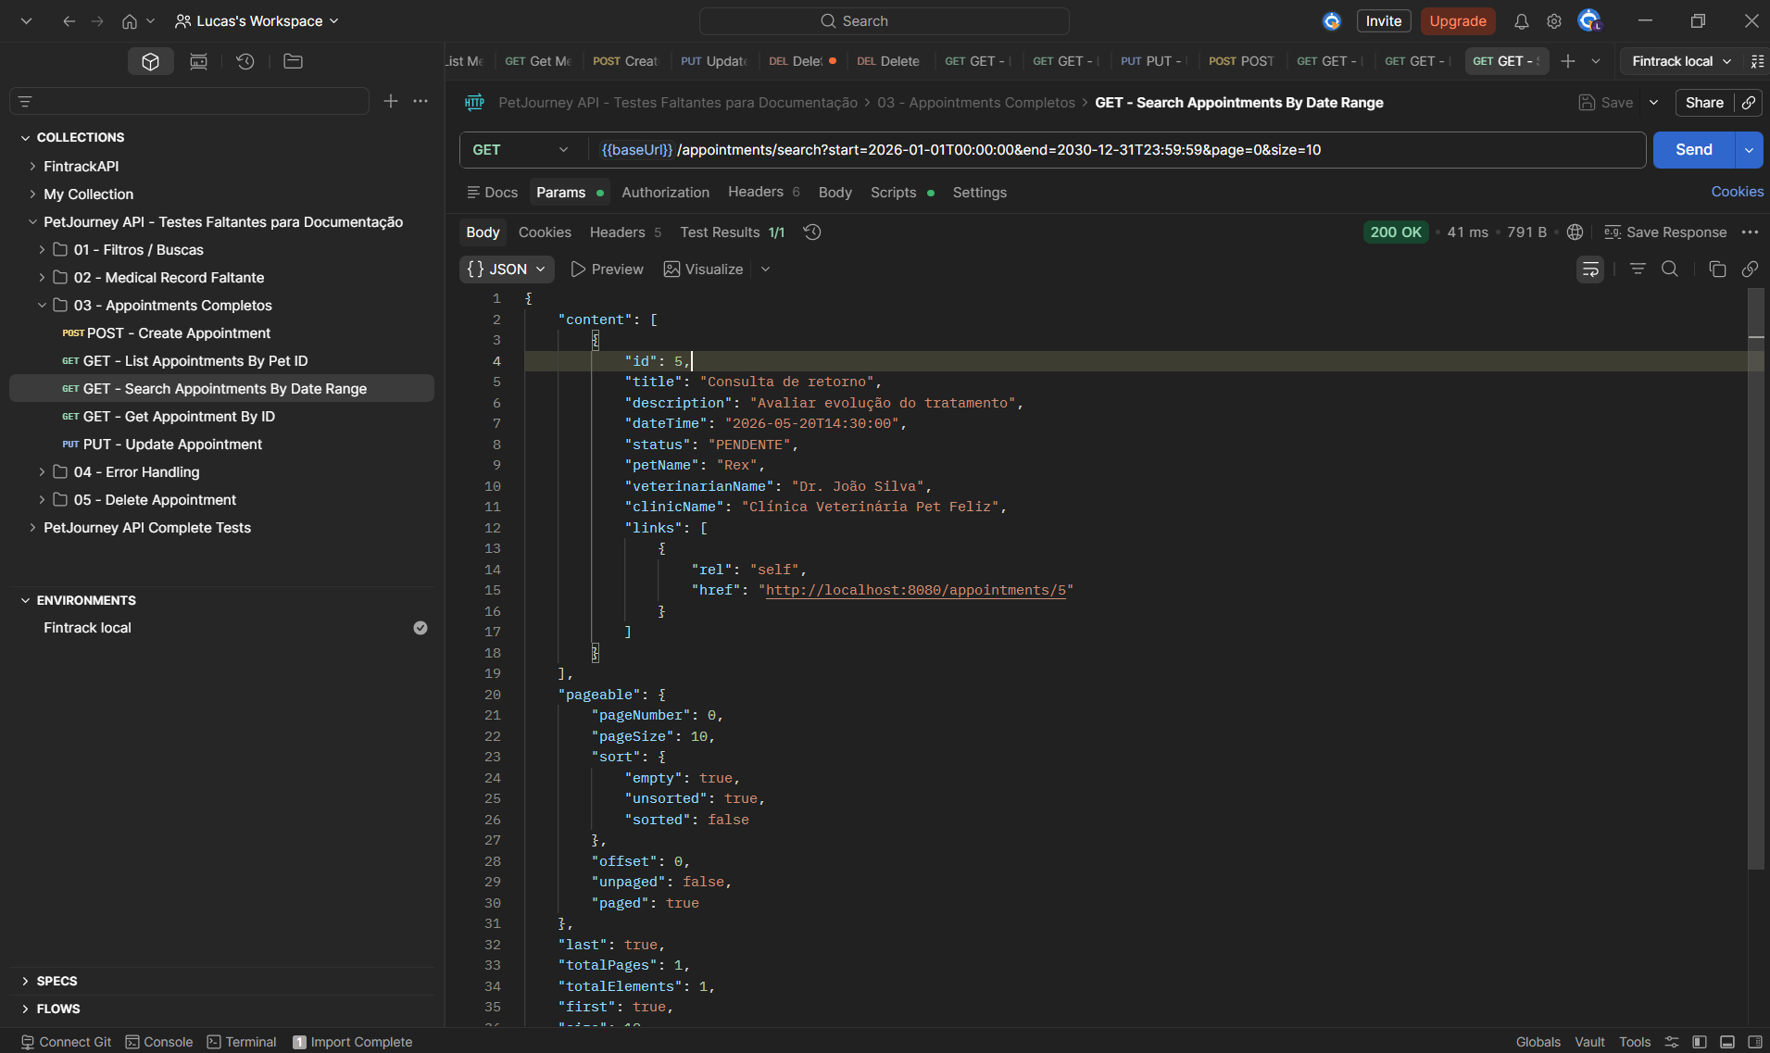
Figura - Evidência do teste: GET - Search Appointments By Date Range
GET - Get Appointment By ID
Valida a consulta individual de agendamento pelo ID. O retorno 200 OK apresenta os dados completos do agendamento e os links de navegação.
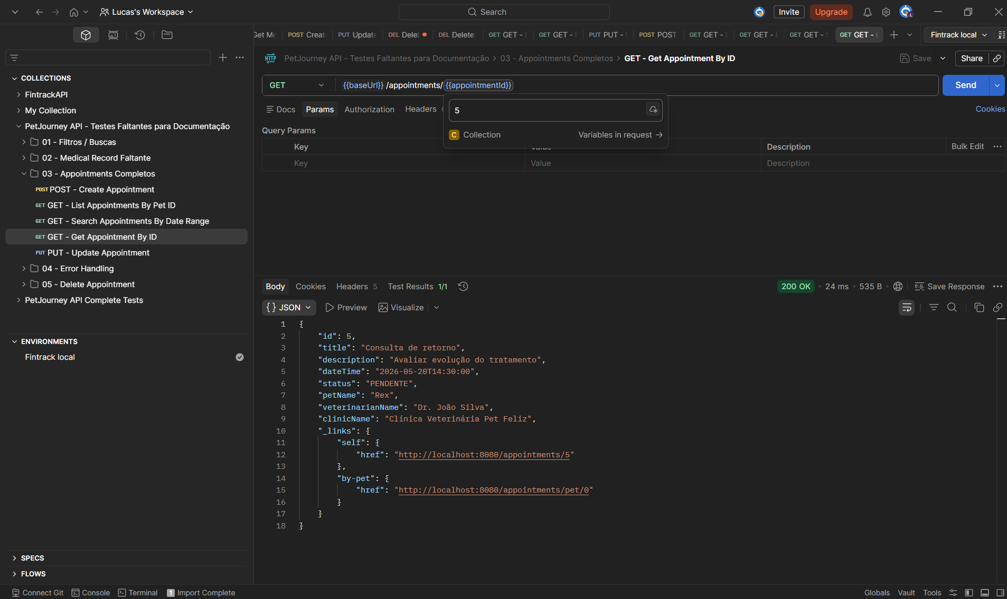
Figura - Evidência do teste: GET - Get Appointment By ID
PUT - Update Appointment
Valida a atualização de um agendamento existente. O retorno 200 OK confirma a alteração de título, descrição, data/hora e status.
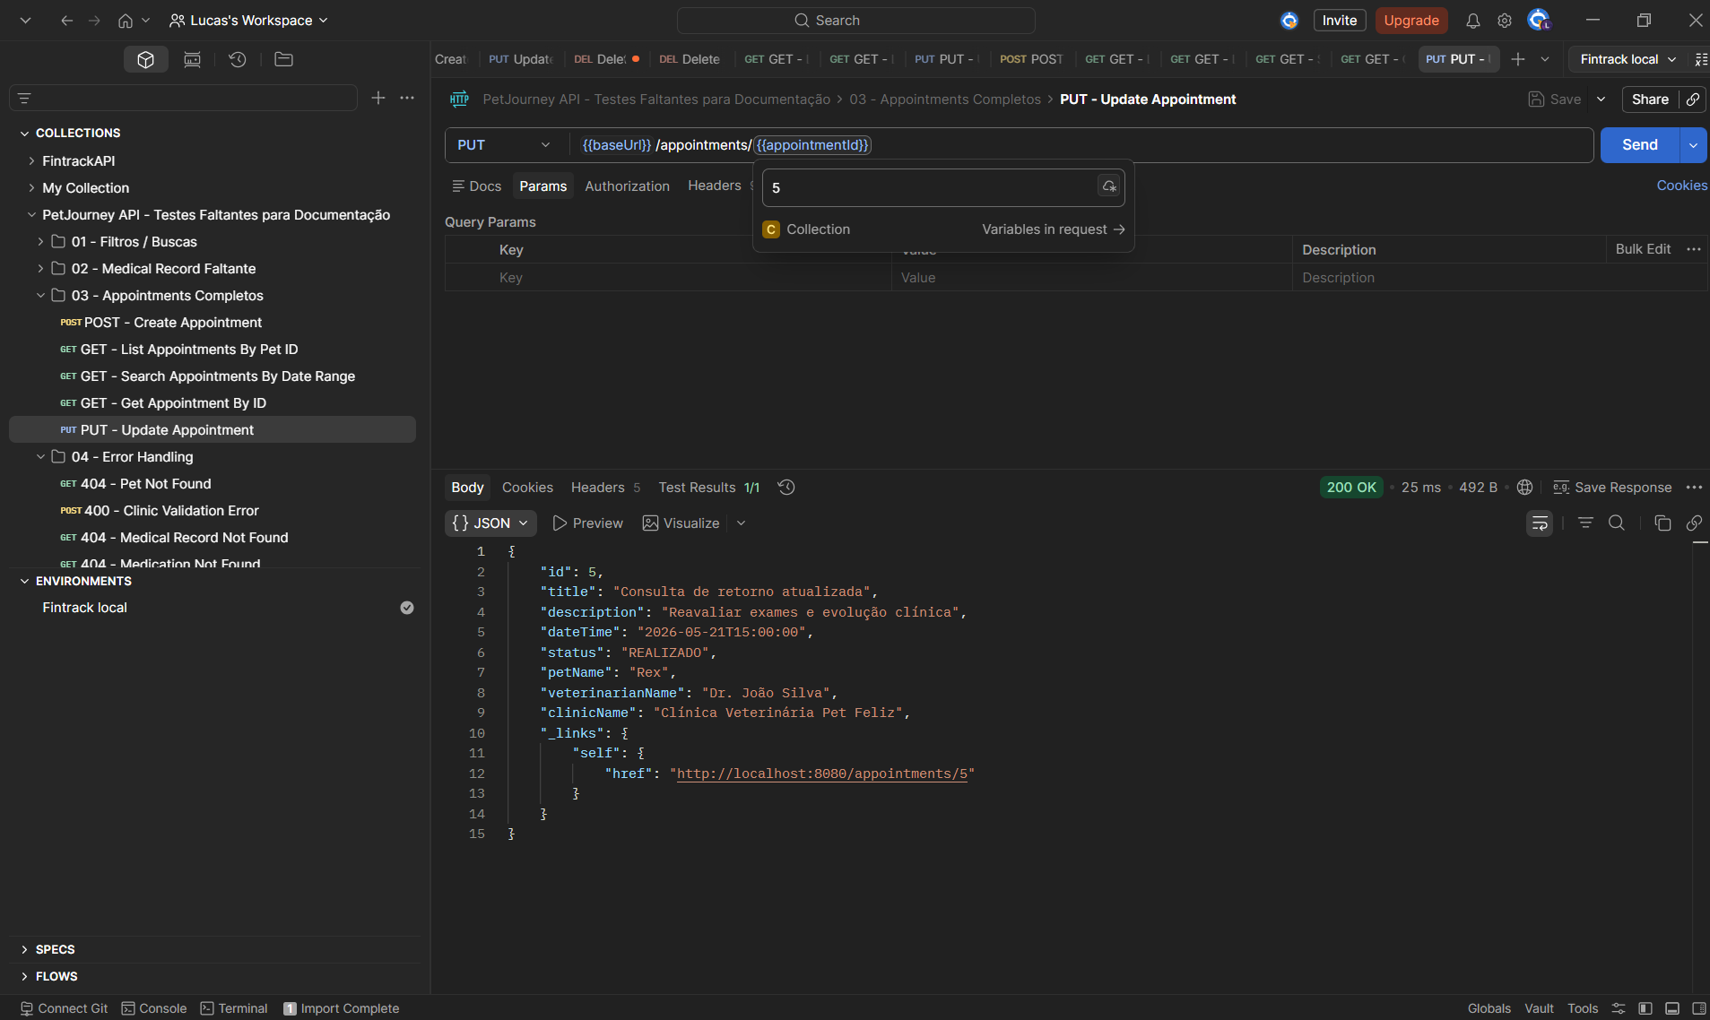
Figura - Evidência do teste: PUT - Update Appointment
404 - Pet Not Found
Valida o tratamento de erro para busca de pet inexistente. O retorno 404 Not Found demonstra que a API responde com JSON padronizado contendo timestamp, status, error, message e path.
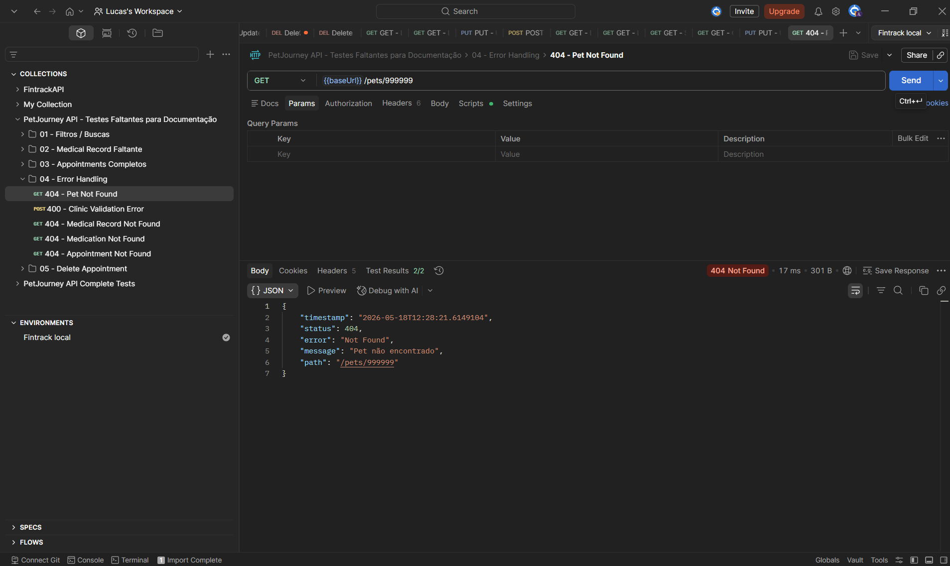
Figura - Evidência do teste: 404 - Pet Not Found
400 - Clinic Validation Error
Valida o tratamento de erro de validação ao tentar cadastrar clínica com campos inválidos. O retorno 400 Bad Request apresenta mensagens específicas para os campos name e email.
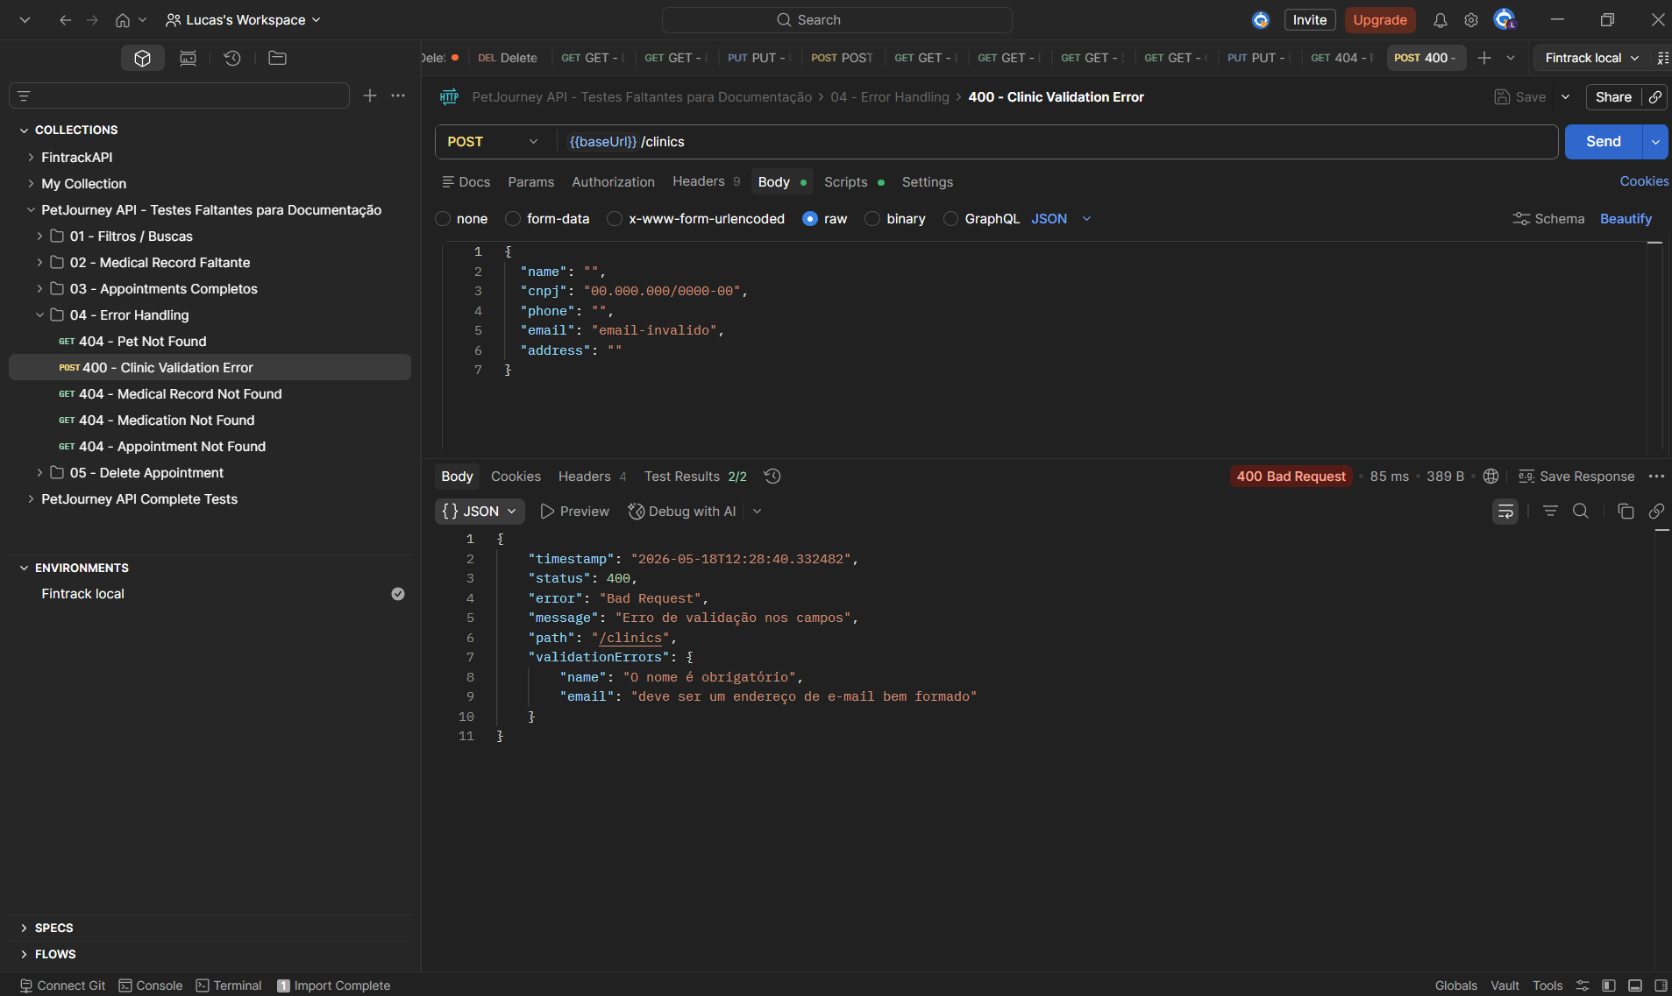
Figura - Evidência do teste: 400 - Clinic Validation Error
404 - Medical Record Not Found
Valida o tratamento de erro para prontuário médico inexistente. O retorno 404 Not Found confirma a atuação do ResourceNotFoundException e do GlobalExceptionHandler.
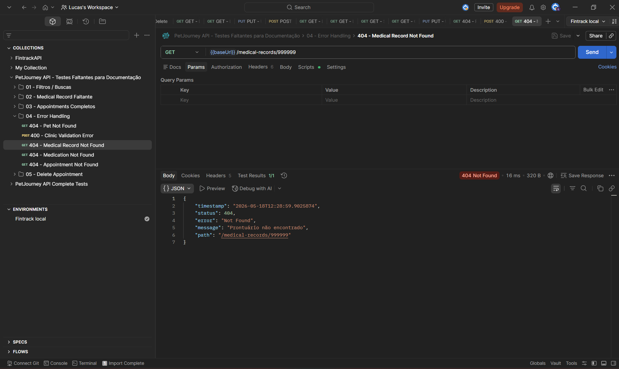
Figura - Evidência do teste: 404 - Medical Record Not Found
404 - Medication Not Found
Valida o tratamento de erro para medicamento inexistente. A API retorna 404 Not Found com mensagem padronizada.
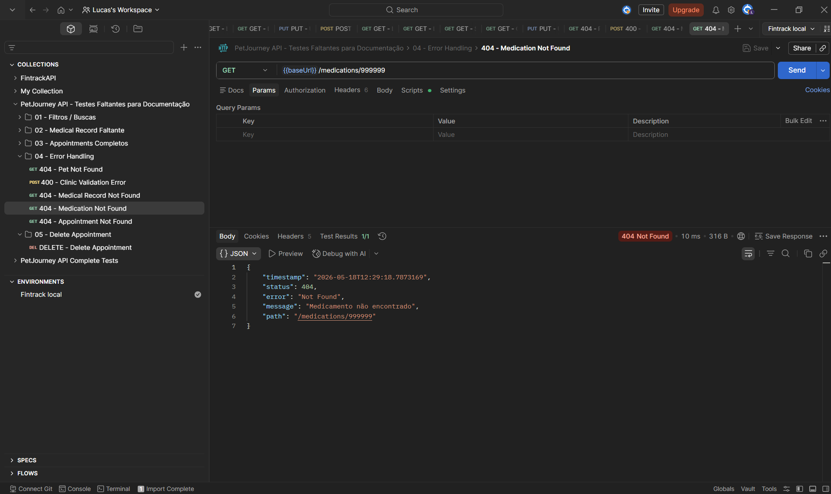
Figura - Evidência do teste: 404 - Medication Not Found
404 - Appointment Not Found
Valida o tratamento de erro para agendamento inexistente. O retorno 404 Not Found confirma a padronização das respostas de erro.
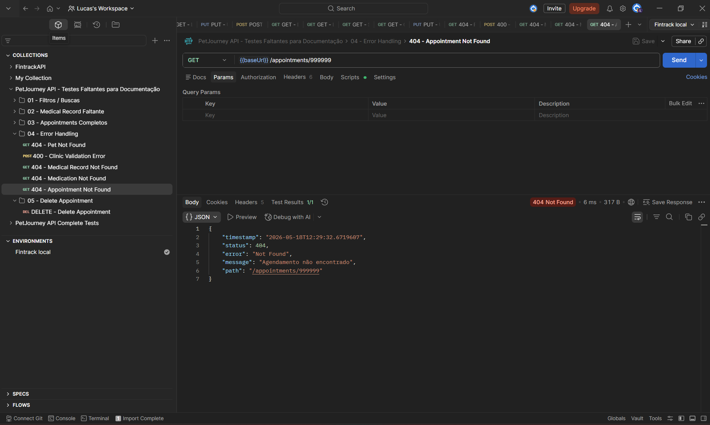
Figura - Evidência do teste: 404 - Appointment Not Found
DELETE - Delete Appointment
Valida a exclusão de um agendamento existente. O retorno 204 No Content confirma a remoção do recurso sem corpo de resposta, seguindo boas práticas REST.
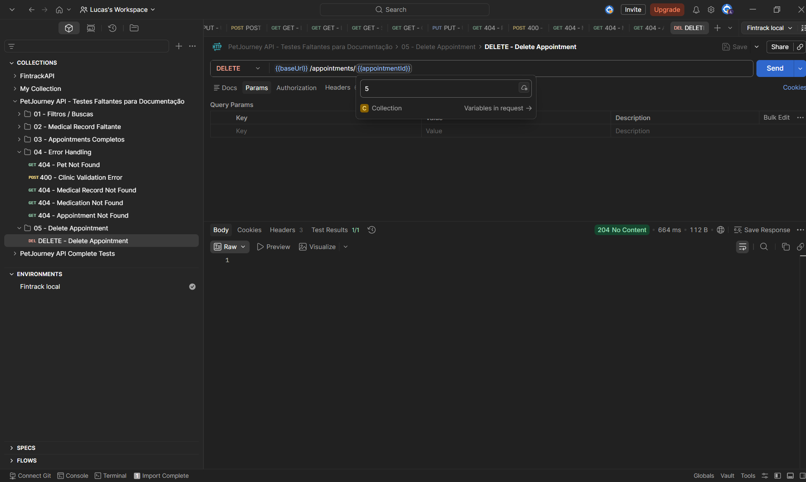
Figura - Evidência do teste: DELETE - Delete Appointment

